
Министерства
образования
Республики
Беларусь
Аверс эв


ЦЕНТРАЛИЗОВАННОЕ
Министерства
образования
Республики
Беларусь
ТЕСТИРОВАНИЕ

Биология Сборник
тестов
Минск
«Аверсэв»
2019

Часть А
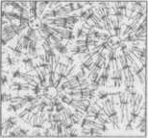
М. укажите. элементарной единицей какого уровня организации живых систем является биологический объект. изображенный на рисунке:
- молекулярного; З) органотканевого;
- организменного; 4) биоценотического.
М. гранит является примером вещества биосферы:
1) живого; З) биокосного; 2) косного; 4) биогенного.
АЗ. Укажите функциональную группу. в которую входит организм. пропущенный в следующей цепи питания:
ландыш —» лягушка аист.
- продуценты; З) консументы порядка;
- редуценты П порядка; 4) консументы порядка.
да. размножение при помощи листовых черенков — это способ:
- фрагментаиии; З) диплоидного партеншснеза;
- полового размножения; 4) вегетативною размножения.
М. В ядре соматической клетки тетраплоидного культурного растения в норме может быть хромосом(-ы): 3) 22; 4) 27.
Аб. наиболее высокой экологической пластичностью обладает вид пестряка (рыба семейства Сигановые). развитие яиц и вылупление молоди у которого возможно в следующем диапазоне температур:
2) 0,5—2 ^{о}с; 4) ^{о}с.
А7. на 1 м? лесного массива насчитывается в среднем 15 растений черники. Эти данные характеризуют популяции:
- плотность; З) скорость роста численности;
- численность; 4) верхний предел численности.
дв. Выберите признаки. указывающие на принадлежность человека к типу Хордовые:
а) наличие у эмбриона нервной трубки; б) дифференциация зубов на резцы, клыки и коренные; в) наличие внутреннего осевого скелета; г) три слуховые косточки в среднем ухе; д) внутриутробное развитие и вскармливание потомства молоком.
А9. У человека праворукость (Р) доминирует над леворукостью (Р), свободная мочка уха (Р) — над сросшейся (П. У праворуких родителей, имеющих свободную мочку уха. ребенок леворукий и со сросшейся мочкой уха. Укажите генотипы родителей:
- Ррюи PpRr, 2) PpRrvtpprr, З) РрЮ•и Pprr, 4) PpRR и PPRr.
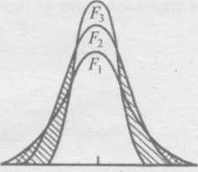
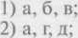
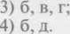
МО. охарактеризуйте форму естественного отбора. общая схема действия которой показана на рисунке:
а) действует в относительно постоянных условиях среды; б) выбраковывает отклОнения от приспособительной нормы; в) среднее значение нормы реакции признака остается константным; г) закрепляет новые адаптивные генотипы в популяции;
д) приводит к формированию нового вида.
А 11. Биотехнологическим процессом является: 1) сбор урожая яблок;
- мытье овощей и фруктов перед едой;
З) производство ферментов с использованием микроорганизмов;
4) химическая прополка (обработка гербицидами) поля пшеницы.
М 2. Укажите верное утверждение:
1 ) мейоз — это способ деления одноклеточных ядерных организмов и бактерий;
2) в телофазе мейоза распадается ядерная оболочка и начинает формироваться веретено деления;
З) в анафазе мейоза П сестринские хроматиды разделяются и расходятся к противоположным полюсам клетки;
4) содержание генетического материала в клетке во время профазы мейоза П — lnlc (п — набор хромосом, с — количество хроматид).
МЗ. Путем экзоцитоза осуществляется:
) всасывание питательных веществ ворсинками кишечника;
2) поглощение болезнетворных бактерий нейтрофилами крови;
З) секреция слизи клетками эпителия, выстилающего носовую полость;
4) поглощение яйцеклеткой питательных веществ из окружающих фолликулярных клеток.
4
А 14. В отличие от альбумина плазмы крови кератин:
а) относится к фибриллярным белкам; б) при нагревании денатурирует; в) выполняет транспортную функцию; г) может служить источником энергии; д) является основным компонентом волос.

2) а,д;
А15. дан список понятий, три из которых можно отнести к одному биохимическому процессу в клетке:
а) глюкоза; б) НАДФ•Н+Н+; в) молекуляЬный кислород; г) нитрификация; д) лизосома.
определите, что это за процесс и какие два понятия непосредственно к нему не относятся («лишние»):
- процесс — фотосинтез; «лишние» понятия — а, г;
- процесс — фотосинтез; «лишние» понятия — г, д;
З) процесс — кислородный этап аэробного дыхания; «лишние» понятия — б, д; 4) процесс — кислородный этап аэробного дыхания; «лишние» понятия — в, г.
Мб. из четырех приведенных пар органов (структур) три могут служить одинаковым сравнительно-анатомическим доказательством эволюции. укажите «лишний» пример. который таковым доказательством не является:
- колючка кактуса и колючка ежевики;
- жабры личинки стрекозы и жабры окуня;
З) крылья орла и крылья капустной белянки;
4) корнеплод моркови и корень-присоска растения петров крест.
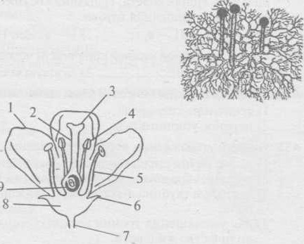
М 7. на рисунке изображен гриб:
9
) трутовый;
2) плесневый;
З) шляпочный ядовитый;
4) шляпочный съедобный.
А 18. на схеме строения цветка цифрой 8 обозначена(
1) завязь;
2) чашечка;
З) цветоложе;
4) цветоножка.
М 9. воздухоносная паренхима относится к тканям растений:
основным;
2) проводящим;
З) механическим;
4) образовательным.
А2О. Пырей ползучий:
1 ) относится к бобовым культурам;
2) на территории Беларуси не произрастает,
З) занесен в Красную книгу Республики Беларусь;
4) является распространенным сорняком сельхозугодий.
А21. укажите экологическую группу птиц, представителем которой является сойка:
- птицы лесов; З) птицы культурных ландшафтов;
- птицы открытых пространств; 4) водоплавающие и околоводные птицы.
АП. Выберите признаки. характерные для лягушки озерной:
а) череп ПОдВИЖНО сочленен с позвоночником; б) имеется наружный слуховой проход; в) передний мозг разделен на два полушария; г) кожа голая, содержит многочисленные железы; д) развитие прямое, без личиночной стадии.
ТЗ. укажите признак. не характерный для представителей отряда прямокрылые: ) грызущий роговой аппарат;
2) в цикле развития присутствует стадия куколки;
З) одна из пар конечностей — прыгательные или роющие;
4) имеются органы слуха, расположенные на голенях передней пары конечностей.
АИ. Укажите неверное утверждение:
1) вирионы — зго прокариоты шаровидной формы;
2) основу клеточной стенки у бактерий составляет муреин;
З) дифтерия и столбняк — бактериальные болезни человека;
4) мезосомы образуются путем впячивания цитоплазматической мембраны внутрь бактериальной метки.
А25. Укажите недостающее звено в схеме перемещения воды в корне покрытосеменных растений: ? —» кора корня центральный цилиндр.
1) камбий; 2) трахеиды; З) корневой волосок; 4) ситовидные трубки.
ПБ. плод боб в отличие от ореха:
а) сухой; б) многосемянный; в) имеет околоплодник, сросшийся с кожурой семени; г) вскрывающийся. З) только б; 4) только в,
5
А27. Из четырех приведенных растений три имеют одну и ту же жизненную форму. укажите «лишнее» растение, которого эта жизненная форма не характерна:
1) лещина; 2) клюква; З) черника; 4) брусника.
А28. укажите правильные утверждения:
а) сфагновые мхи принимают участие в образовании торфа; б) у мхов и папоротников при прорастан споры развивается спорофит, в) листья у ЩИТОВНИКа мужского шлительное время растут верхушкой; г) кушкин лен и щитовник мужской могут произрастать в тенистых лесах и сырых оврагах; д) в отличие кукушкиного льна у орляка обыкновенного органы полового размножения развиваются на верхушках му ских и женских листостебельных растений.
А29. Выберите правильно составленные пары, включающие отряд животных и его представителя:
а) отряд Карпообразные — кета; б) отряд Сельдеобразные — стерлядь; в) отряд Хвостатые — саламандр.
г) отряд Насекомоядные — еж; д) отряд Непарнокопытные — носорог.
АЗО. укажите признаки. характерные для гидры 0) и бычьего цепня Ш):
а) развитие с превращением; б) радиальная симметрия тела; в) полость тела заполнена ЖИдКОСТЬЮ, играю щей роль гидроскелета; г) дыхание осуществляется всей поверхностью тела; д) диффузная нервная система
е) сквозная кишечная трубка.
Т) — а, б, г; ll —в, г; З) 1—6, г, д; П — а, г;
скелет свободной нижней конечности человека включает.
1) кости пясти; 2) тазовую кость; З) лучевую кость; 4) малоберцовую кость.
АЗ2. Одной из функций белков плазмы крови человека является:
- транспорт кислорода; З) расщепление полисахаридов;
- перенос угарного газа; 4) участие в свертывании крови. АЗЗ. укажите утверждение. верное в отношении дыхательной системы человека:
I ) выдох осуществляется за счет сокращения наружных межреберных мыши и диафрагмы;
2) гортань образована 16—20 хрящевыми полукольцами, несомкнутая часть которых обращена к пищеводу; З) частота и глубина дыхательных движений увеличиваются при повышении в крови концентрации кислорода;
4) для уменьшения трения легких о стенки грудной клетки в плевральной полости содержится некоторое количество жидкости.
А34. Выберите признаки, характерные для толстой кишки человека:
а) включает в себя слепую кишку и аппендикс; б) соединена протоком с печенью; в) слизистая оболочка не образует ворсинок и практически не содержит пишеварительных желез; г) является местом всасывания основной массы воды, минеральных солей и некоторых витаминов; д) под действием пепсина в ней происходит расщепление целлюлозы.
А35. определите структурный элемент кожи человека по описанию: 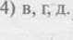
расположен в дерме (собственно кожа); воспринимает сигналы из окружающей среды (образует начальное звено рефлекторной дуги).
1) рецептор; 2) потовая железа; З) сальная железа; 4) волосяная сумка.
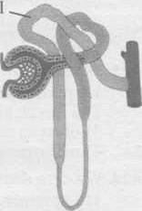
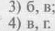
АЗ6. выберите признаки, характерные для структурного элемента нефрона, обозначенного на рисунке цифрой 1:
а) расположен в мозговом веществе почки; б) оплетен вторичными капиллярами; в) участвует в образовании конечной мочи; г) обеспечивает фильтрацию плазмы крови.
АЗ7. Подберите недостающее понятие. связанное с организмом человека, учитывая. что между понятиями каждой пары существует одинаковая логическая связь:
сетчатка глаза — зрительный нерв = вкусовые почки — ?
- рецепторные клетки с микроворсинками;
- кора больших полушарий головного мозга;
З) проводниковый отдел вкусовой сенсорной системы;
4) периферический отдел вкусовой сенсорной системы.
АЗВ. Из четырех приведенных примеров в трех активнее работает один из отделов вегетативной (автономной) нервной системы (ВНС). укажите «лишний» пример. в котором активнее работает другой отдел ВНС:
1 ) из-за стресса на экзамене у ученика ладони рук стали влажными;
2) на чемпионате мира конькобежец развњл высокую скорость, он вырывается в лидеры;
З) у человека, выигравшего автомобиль, участился пульс, его переполняет чувство восторга, он подпрыгивает, хлопает в ладоши;
4) из-за сильного удара в живот у боксера замедлился ритм сердечных сокращений, произошла кратковременная остановка сердца.

Часть В
В1. на схеме представлены типы биотических взаимоотношений (символ «+» обозначает пользу от взаимодействия для вида. символ — отрицательное влияние, символ «О» — отсутствие значимых последствий). Для каждого типа взаимоотношений подберите соответствующий пример:
 | - масленок и лиственница  - вирус табачной мозаики и растение табак  З) молодые сосны и березы в густом подросте смешанного леса  4) рак-отшельники нереис, который живет в раковине рака и питается остатками его пищи
  
     | в
    вид 1 |  | вил П
  вид |  | вид П |  | вид | вид П
Ответ запишите в виде сочетания букв и цифр, соблюдая алфавитную последовательность букв схемы левого столбца. Например: А4БЗВ2.
В2. Установите соответствие:
Структура клетки
А) ядрышко  Б) гликокаликс  В) лейкопласты  Г) клеточный центр | - рецепция, узнавание  - образование лизосом  З) запасание питательных вешеств  - образование субъединиц рибосом  - участие в образовании веретена деления клетки
Ответ запишите в виде сочетания букв и цифр, соблюдая алфавитную последовательность букв левого столбца. Например: А4БЗВ2Г1.
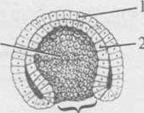
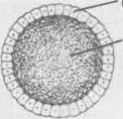
ВЗ. Укажите, какими цифрами на схемах эмбрионального развития жи-6 вотного (на примере ланцетника) 0603начены:
2
5
А) энтодерма;4 Б) бластоцель;
В) первичный рот.
Ответ запишите в виде сочетания букв и цифр, соблюдая алфавитную последовательность букв. например: А4БЗВ2. з
В4. В лаборатории студенты изучают моносомию. В их распоряжении имеется семь образцов клеток растений (облепиха редька. вишня), содержащих разное количество хромосом:
1) 31; 2) 19; 3) 72; 4) 17; 5) 33; 6) 23; 7) 25.
Укажите номера трех образцов, которые являются объектами данного исследования. если известно. что гаплоидный набор хромосом у облепихи равен 12, у редьки — 9. у вишни — 16 и каждыи моносомик Образовался в результате мутации по одной паре хромосом.
номера образцов запишите цифрами (порядок записи цифр не имеет значения). например: 135.
В5. участок одной цепи молекулы ДНК содержит 200 генов. каждый ген включает промотор из 200 нуклеотидов, закодированную информацию о 145 аминокислотах, 2 участка. не несущие информацию о синтезе белка. по 31 нуклеотиду каждый и терминатор из 1 триплета. рассчитаите. сколько секунд понадобится для репликации этого участка цепи молекулы ДНК, если ДНК-полимераза движется со скоростью 700 нм в секунду, а линейная длина одного нуклеотида равна 0,34 нм.
ответ запишите цифрами в виде целого числа, единицы измерения не указывайте. например: 12.
ВБ. У ящериц коричневый окрас тела доминирует над серым и определяется геном. локализованным в 2-хромосоме, а длинный хвост доминирует над коротким и определяется геном, локализованным в аутосоме. В эксперименте скрестили дигетерозиготного самца и серую длиннохвостую самку. мать которой имела короткий хвост. в результате скрещивания было получено 32 яйца. определите. из скольких яиц вылупятся коричневые самки с коротким хвостом. учитывая, что женский пол является гетерогаметным и расщепление соответствует теоретически ожидаемому.
Ответ запишите цифрами в виде целого числа, единицы измерения не указывайте. Например: 12.
ВТ Выберите два признака. которые являются общими для амебы обыкновенной и инфузории туфельки:
- спорообразование;
- гетеротрофный тип питания;
З) половой процесс — конъюгация;
- имеют светочувствительный глазок — стигму;
- движение осуществляется при помощи ложноножек;
- непереваренные остатки пищи удаляются через порошицу;
- выделение воды и растворенных веществ происходит через сократительную вакуоль.
ответ запишите цифрами (порядок записи цифр не имеет значения). Например: 1З.
7
ВВ. классифицируйте овес щетинистый, расположив в порядке иерархичности (начиная с самого низкого ранга) шесть подходящих элементов из предложенных:
1) род Овес;
2) семейство Злаки;
З) царство Растения;
- отряд Однолетние;
- класс Однодольные;
- вид Овес щетинистый;
- отдел Покрытосеменные;
8) тип Культурные растения.
Ответ запишите цифрами, соблюдая полученную последовательность. например: 413256.
ВЭ. для каждого животного укажите таксон. к которому оно принадлежит:
Животное | Таксон
А) клеш собачий  Б) нереис азовский  В) скорпион черный  Г) актиния корковая  Д) божья коровка семиточечная | - тип Моллюски  - тип Плоские черви  З) класс Ракообразные  - отряд Жесткокрылые  - тип Кольчатые черви  - класс Паукообразные  - тип КишечнопоЛосгные  - отряд Перепончатокрылые
Ответ запишите в виде сочетания букв и цифр, соблюдая алфавитную последовательность букв левого столбца. Например: А4Б4ВЗГ2Д1.
МО. для каждого животного подберите схему. отражающую особенности строения его кровеносной системы:
 | Схема строения кровеносной системы
 |  | 2 | з | 4
А) осетр  Б) выдра  В) сардина  Г) дельфин Д) черепаха | 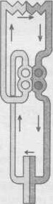 | 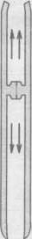 | 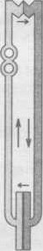 | 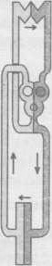
Ответ запищите в виде сочетания букв и цифр, соблюдая алфавитную последовательность букв левого столбца. Например: А4Б4ВЗГ2Д2.
811. укажите две правильно составленные пары. включающие гормон и следствие его избыточной продукции в организме человека;
) тироксин — базедова болезнь;
2) кортизол — бронзовая болезнь;
З) вазопрессин — несахарный диабет;
4) актин — резкие непроизвольные сокращения мышц; 5) меланотропин — отсутствие пигмента в клетках кожи;
б) адреналин — устойчивое увеличение частоты и силы сердечных сокращений. ответ запишите цифрами (порядок записи ЦИФР не имеет значения). например: 1 З.
В12. При подготовке пациента к хирургической операции медперсонал наблюдал за работой его сердца в течение 32 часов. Сердце человека сокращалось в среднем 75 раз в минуту. Подсчитайте, сколько часов за данный период времени при таком ритме предсердия находились в состоянии СИСТОЛЫ-
Ответ запишите цифрами в виде целого числа, единицы измерения не указывайте. например: 12.
 ВАРИАНТ п 

Часть А
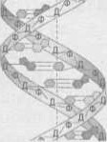
М. Укажите. элементарной единицей какого уровня организации живых систем является биологический объект. изображенный на рисунке:
клеточного; З) организменного;
2) молекулярного; 4) биоценотического.
А2. переход двухвалентного железа в трехвалентное в результате жизнедеятельности живых организмов является примером проявления функции живого вещества биосферы: 1) газовой; З) концентрационной;
2) энерсгической; 4) окислительно-восстановительной.
АЗ. укажите функциональную группу, в которую входит организм, пропущенный в следующей цели питания: кедр жук.короед куница.
- продуценты; З) консументы порядка;
- редуценты порядка; 4) консументы П порядка.
АД. размножение при помощи видоизмененных побегов — это способ:
1 ) фрагментации; З) вегетативного размножения; 2) полового размножения; 4) дИПЛОИдНОю партеногенеза.
А5. в ядре соматической клетки триплоидного культурного растения в норме может быть ... хромосом(.а): 1) 20; 4) 50.
Аб. наиболее высокой экологической пластичностью обладает вид трески (рыба семейства тресковые). развитие яиц и вылупление молоди у которого возможно в следующем диапазоне температур:
- ^{о}с; 2) ^{о}с, 4) 2—2,5 ^{о} с.
А7. в небольшом водоеме в течение длительного времени обитают около 9500 инфузорий. эти данные характеризуют популяции:
1) ПЛОТНОСТЬ; З) удельную рождаемость;
- численность; 4) скорость роста численности. АЗ. выберите признаки. указывающие на принадлежность человека к отряду приматы:
а) противопоставление большого пальца руки остальным; б) три слуховые косточки в среднем ухе; в) наличие молочных, сальных и потовых желез; г) наличие у эмбриона осевого скелета, представленного хордой;
д) дифференциация зубов на резцы, клыки и коренные.
3) б, г,д; 4) только а.
А9. У человека наличие веснушек Р) доминирует над их отсутствием Ш). свободная мочка уха (Ю — над сросшейся (Я. У родителей с веснушками и свободной мочкой уха ребенок без веснушек и со сросшейся мочкой уха. Укажите генотипы родителей:
1) DdFfv1 ddJ; 2) DdFfY1 Dd]f; 3) DdFFv, DDFf•, 4) DdFfV1 DdFf.
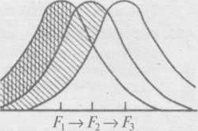
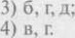
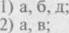
А 10. Охарактеризуйте форму естественного отбора, общая схема действия которой показана на рисунке:
а) среднее значение нормы реакции признака остается константным; б) способствует сохранению существующего вила: в) закрепляет новые адаптивные генотипы в популяции: г) вызывает смещение вариационной кривой признака в конкретном напрашлении; д) действует против особей с крайними значениями признаков.
А 11. Биотехнологическим процессом является:
1 ) мытье рук перед едой;
2) определение уровня холестерина в крови человека;
З) дезинфекция столовых приборов содовым раствором;
4) производство пищевых продуктов с помощью микроорганизмов.
АП. Укажите верное утверждение:
- в профазе мейоза [ происходит конъюгация гомологичных хромосом;
- мейоз обеспечивает росл многоклеточных организмов. регенерацию тканей и органов;
З) в телофазе мейоза П пары гомологичных хромосом расположены в экваторитльной плоскости клетки;
4) содержание генетического материала в клетке во время метафазы мейоза П — 1 п [с (п — набор хромосом, с — количество хроматид).
МЗ. путем экзоцитоза осуществляется:
- поглощение желточных белков яйцеклеткой;
- секреция ферментов клетками слюнных желез; З) захват и поглощение клетками твердых частиц;
4) всасывание аминокислот из первичной мочи почечными канальцами.
9
А14. В отличие от коллагена трипсин:
а) имеет третичную структуру; б) при нагревании денатурирует; в) выполняет структурную функцию; г) является ферментом; д) в своем составе содержит азот.
А15. дан список понятий, три из которых можно отнести к одному биохимическому процессу в клетке:
а) НАДФ•Н+Н+; б) кристы; в) пептидная связь; г) пировиноградная кислота; д) кислород.
определите, что это за процесс и какие два понятия непосредственно к нему не относятся («лишние»):
- процесс — фотосинтез; «лишние» понятия — б, в;
- процесс — фотосинтез; «лишние» понятия — г, д;
З) процесс — кислородный этап аэробного дыхания; «лишние» понятия — а, в; 4) процесс — кислородный этап аэробного дыхания; «лишние» понятия — в, г.
Мб. из четырех приведенных пар органов (структур) три могут служить одинаковым сравнительно-анатомическим доказательством эволюции. Укажите ИЛИШНИй» пример, который таковым доказательством не является:
- крылья моли и крылья воробья;
- сочные листья алоэ и усики гороха;
З) стручок редьки и коробочка тюльпана;
4) легкое сороки и плавательный пузырь карася.
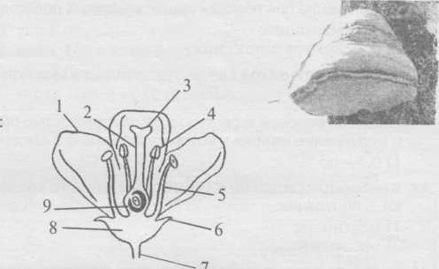
А17. на рисунке изображен гриб:
7
- трутовый;
- плесневый;
З) шляпочный ядовитый;
4) шляпочный съедобный.
МВ. На схеме строения цветка цифрой 9 обозначено(-ен. „а)
- рыльце пестика;
- пыльник; З) чашечка; 4) завязь.
М 9. перидерма относится к тканям растений:
- покровным;
- проводящим;
З) механическим;
4) образовательным.
ПО. Тимофеевка луговая:
- относится к кормовым растениям;
- на территории Беларуси не произрастает;
З) является распространенной бобовой культурой;
4) занесена в Красную книгу Республики Беларусь.
А21. укажите экологическую группу птиц. представителем которой является кукушка обыкновенная:
- птицы лесов; З) птицы культурных ландшафтов;
- пТИЦЫ открытых пространств; 4) водоплавающие и околоводные птицы. АП. выберите признаки, характерные для лягушки озерной:
а) позвоночник состоит из четырех отделов: шейного, туловищного, крестцового и хвостового; б) органы выделения — тазовые почки; в) пищевод в нижней части расширен и образует зоб; г) глаза защищены подвижными веками и мигательной перепонкой; д) в цикле развития имеется личиночная стадия.
А2З. Укажите признак. не характерныи для представителей отряда чешуекрылые:
- трахейное дыхание; З) имеются две пары перепончатых крыльев;
- развитие с неполным метаморфозом; 4) у взрослых особей ротовой аппарат сосущий.
АИ. укажите неверное утверждение:
- спириллы — это прокариоты спиралевидной формы;
- бактерии являются возбудителями микозов человека и жлвотных;
З) сапротрофы — это бактерии, питающиеся органическими вешествами мертвых тел;
4) у бактерий генетический материал представлен, как правило, кольцевой молекулой ДНК.
А25. укажите недостающее звено в схеме перемещения воды в корне покрытосеменных растений: кора корня центральный цилиндр —» ?
1) сосуды; 2) ризодерма; З) корневой чехлик; 4) корневой волосок. А26. плод боб в отличие от крылатки:
а) сухой; б) вскрывающийся; в) односемянный; г) имеет околоплодник, сросшийся с кожурой семени.
З) только б; 4) только в.
А27. Из четырех приведенных растений три имеют одну и ту же жизненную форму. укажите «лишнее» растение. для которого эта жизненная форма не характерна:
1) калина; 2) лещина; 3) черника; 4) крушина.
МВ. Укажите правильные утверждения:
а) зеленые мхи укрепляются в почве при помощи ризоидов; б) сфагнуму и шитовнику для оплодотворения необходимо наличие воды; в) у всех споровых растений листостебельное растение является спорофитом; г) папоротники выращиваются как декоративные растения в помещениях и в открытом грунте; д) лист кукушкиного льна и орляка состоит из одного слоя клеток двух видов: одни — живые, зеленые, другие — мертвые, бесцветные, водоносные.
А29. Выберите правильно составленные пары, включающие отряд животных и его представителя:
а) отряд Сельдеобразные — сардина; б) отряд Карпообразные — жерлянка; в) отряд Чешуйчатые — кайман;
г) отряд Насекомоядные — выхухоль; д) отряд Непарнокопытные — зебра.
АЗО. укажите признаки. характерные для печеночного сосальщика 0) и беззубки (П):
а) органы выделения — метанефридии; б) жаберное дыхание; в) наличие кожно-мускульного мешка;
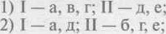
г) фильтрационный способ питания; д) стволовая нервная система; е) слепо замкнутый кишечник. З) 1 — 6, в, е; —г,д; 4) 1— в, д, е; 11 —6, г.
АЗ1. Скелет пояса верхней конечности человека включает:
1) ключицу; 2) кости пясти; З) локтевую кость; 4) плечевую кость.
Лейкоциты — это форменные элементы крови человека, основной функцией которых является:
- свертывание крови;
- транспорт кислорода;
З) перенос углекислого газа;
4) защита от инфекций, чужеродных белков, инородных тел.
АЗЗ. укажите утверждение, верное в отношении дыхательной системы человека:
- давление в плевртльной полости в норме выше атмосферного;
- ЩИтовИднЫЙ хрящ есть только у мужчин, он выступает вперед и образует кадык;
З) надгортанник — хрящ листовидной формы, который при глотании закрывает вход в гортань;
4) дыхательный объем — это объем воздуха, который человек может дополнительно выдохнуть после спокойного выдоха.
АЗА. Выберите признаки, характерные для пищевода человека:
а) соединяет ротовую полость с глоткой и носовую — с гортанью; б) представляет собой мышечную трубку дтиной около 25 см; в) в него открываются протоки трех пар крупных пищеварительных желез; г) основная функция — продвижение пишевого комка; д) в нем происходит всасывание основной массы воды, минеральных солей и лекарственных препаратов.
АЗ5. Определите слой кожи человека по описанию:
прилегает к дерме (собственно кожа); состоит из делящихся клеток; в нем вырабатывается и накапливается меланин.
- кожное сало; З) ростковый слой эпидермиса;
- роговой слой эпидермиса; 4) подкожная жировая клетчатка.
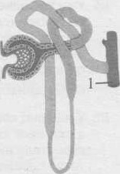
АЗб. выберите признаки, характерные для структурного элемента нефрона. обозначенного на рисунке цифрой 1:
а) из него моча поступает в почечную лоханку; б) оплетен первичными капиллярами;
в) содержит конечную мочу; г) обеспечивает фильтрацию плазмы крови.
4) только а.
АЗ7. Подберите недостающее понятие. связанное с организмом человека. учитывая. что между понятиями каждой пары существует одинаковая логическая связь:
фоторецепторы — зрительный нерв = рецепторные клетки эпителия носовых ходов — ?
- проводниковый отдел обонятельной сенсорной системы;
- периферический отдел обонятельной сенсорной системы;
З) кора затылочных долей больших полушарий головного мозга;
4) обонятельные центры коры больших полушарий головного мозга.
АЗЕ. из четырех приведенных примеров в трех активнее работает один из отделов вегетативной (автономной) нервной системы (ВНС). укажите «лишний» пример, в котором активнее работает другой отдел ВНС:
- из-за внезапного сильного испуга у человека пересохло во рту;
- уличенный в списывании ученик побледнел, сердцебиение у него стало учащенным;
З) во время гребного слалома спортсмен развил высокую скорость, он вырывается в лидеры;
4) после нескольких глубоких и усиленных дыхательных движений у испытуемого наблюдается замедление пульса.

Часть В
. на схеме представлены типы биотических взаимоотношений А—В (символ обозначает пользу от взаимодействия для вида. символ «—» — отрицательное влияние. символ во» — отсутствие значимых последствий). Для каждого типа взаимоотношений подберите соответствующий пример:
 | - подберезовик и береза  - рыжий и черный тараканы, живущие на одной территории  З) крупные медузы и крабы, которые живут под зонтиками этих медуз  4) щука и веслоногие рачки, поражающие жабры и кожу рыбы и питающиеся за ее счет
  
     | в
    вид |  | вид П
  вид 1 |  | вид П |  | вид | вид 11
Ответ запишите в виде сочетания букв и цифр, соблюдая алфавитную последовательность букв схемы левого столбца. Например: А4БЗВ2.
П. установите соответствие:
Структура клетки
А) ядро  Б) гликокаликс  В) комплекс Гольджи  Г) гладкая эндоплазматическая сеть | - осморегуляция  - рецепция, узнавание  З) образование лизосом  - синтез липидов и углеводов  - хранение наследственной информации
Ответ запишите в виде сочетания букв и ЦИФР, соблюдая алфавитную последовательность букв левого столбца. Например: А4БЗВ2Г1. з
ВЗ. Укажите. какими цифрами на схемах эмбрионального развития животного (на примере ланцетника) обозначены:
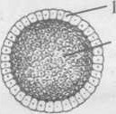
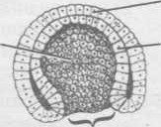
2 64
А) гастропор; Б) бластодерма; В) первичная кишка.
ответ запишите в виде сочетания букв и цифр, соблюдая алфавитную последовательность букв. Например: А4БЗВ2. 5
В4. В лаборатории студенты изучают моносомию. В их распоряжении имеется семь образцов клеток растений (роза, слива, фасоль), содержащих разное количество хромосом:
25; 2) в; 3) 15; 4) 88; 5) 47; 6)49•, 7) 21.
Укажите номера трех образцов. которые являются объектами данного исследования. если известно, что гаплоидный набор хромосом у розы равен 7. у сливы — 24. у фасоли — 11 и каждый моносомик образовался в результате мутации по одной паре хромосом.
Номера образцов запишите цифрами (порядок записи цифр не имеет значения). например: 135.
ВБ. участок одной цепи молекулы ДНК содержит 150 генов. Каждый ген включает промотор из 180 нуклеотидов, за кодированную информацию о 225 аминокислотах. 2 участка, не несущие информацию о синтезе белка. по 71 нуклеотиду каждый и терминатор из 1 триплета. Рассчитайте, сколько секунд понадобится для репликации этого участка цепи молекулы ДНК, если ДНК-полимераза движется со скоростью 500 нм в секунду, а линейная длина одного нуклеотида равна 0,34 нм.
Ответ запишите цифрами в виде целого числа, единицы измерения не указывайте. например: 12.
ВБ. У ящериц коричневый окрас тела доминирует над серым и определяется геном. локализованным в 2-хромосоме, а длинный хвост доминирует над коротким и определяется геном, локализованным в аутосоме. В эксперименте скрестили дигетерозиготного самца и серую длиннохвостую самку. мать которой имела короткий хвост. В результате скрещивания было получено 32 яйца. Определите. из скольких яиц вылупятся коричневые самки с длинным хвостом. учитывая. что женский пол является гетерогаметным и расщепление соответствует теоретически ожидаемому.
ответ запишите цифрами в виде целого числа, единицы измерения не указывайте. Например: 12.
ВТ Выберите два признака. отличающие амебу обыкновенную от эвглены зеленой:
1) половой процесс — конъюгация;
'2) автогетеротрофный тип питания;
З) размножается путем деления клетки надвое;
4) отсутствует светочувствительный глазок — стигма; 5) движение осуществляется при ПОМОЩИ ложноножек;
б) непереваренные остатки пищи удаляются через порошицу;
7) выделение воды и растворенных веществ происходит через сократительную вакуоль. Ответ запишите цифрами (порядок записи цифр не имеет значения). например: 1 З.
ВВ. Классифицируйте камыш озерный. расположив в порядке иерархичности (начиная с самого низкого ранга) шесть подходящих элементов из предложенных:
- род Камыш;
- тип Околоводные; З) царство Растения;
4) сугряд Ситниковые; 5) класс Однодольные;
б) семейство Осоковые; 7) вид Камыш озерный;
8) отдел Покрытосеменные.
Ответ запишите цифрами, соблюдая полученную последовательность. Например: 413256.
ВЭ. Для каждого животного укажите таксон, к которому оно принадлежит:
 | Таксон
А) клещ собачий  Б) бокоплав Палласа  В) актиния корковая  Г) пиявка медицинская  Д) крестовик обыкновенный | - тип Моллюски  - тип Плоские черви  З) класс Ракообразные  4) отряд Прямокрылые 5) отряд Жесткокрыл ые б) тип Кольчатые черви 7) класс Паукообразные  8) тип Кишечнополостные
ответ запишите в виде сочетания букв и цифр, соблюдая алфавитную последовательность букв левого столбца. например: А4Б4ВЗГ2Д1.
ИО. для каждого животного подберите схему. отражающую особенности строения его кровеносной системы:
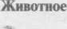 | Схема строения кровеносной системы
 |  | 2 | з | 4
А) хомяк  Б) плотва  В) гадюка  D стерлядь  Д) веретеница | 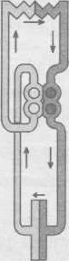 | 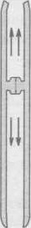 | 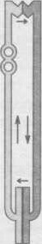 | 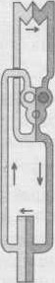
ответ запишите в виде сочетания букв и цифр, соблюдая алфавитную последовательность букв левого столбца. например: А4Б4взгцр.
В11. Укажите две правильно составленные пары. включающие гормон и следствие его избыточной продукции в организме человека:
- фибриноген — гемофилия;
- соматотропин — гигантизм;
З) инсулин — сахарный диабет;
- кортизол — бронзовая болезнь;
- меланотропин — отсутствие пигмента в клетках кожи;
б) адреналин — устойчивое увеличение частоты и силы сердечных сокращений. Ответ запишите цифрами (порядок записи цифр не имеет значения). Например: 13.
В12. при подготовке пациента к хирургической операции медперсонал наблюдал за работой его сердца в течение 48 часов. сердце человека сокращалось в среднем 75 паз в минуту. подсчитайте, сколько часов за данный период времени при таком ритме предсердия находились в состоянии систолы.
Ответ запишите цифрами в виде целого числа, единицы измерения не указывайте. Например: 12.

Часть А
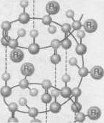
М. Укажите. элементарной единицей какого уровня организации живых систем является биологический объект, изображенный на рисунке:
- клеточного; З) организменного;
- молекулярного; 4) биоценотического.
А2. Природные воды являются примером вещества биосферы:
1) живого; З) биокосного; 2) косного; 4) биогенного.
АЗ. Укажите функциональную группу, в которую входит организм. пропущенный в следующей цепи питания: дуб —» гусеница шелкопряда —» ястреб тетеревятник.
- продуценты; З) консументы порядка;
- редуценты I порядка; 4) консументы П порядка. АА. размножение растений при помощи усов — это способ:
- фрагментации; З) полового размножения;
- партеногенеза; 4) вегетативного размножения.
А5. В ядре соматической клетки тетраплоидного культурного растения в норме может быть хромосом: 1) 28; 2) 38; 3) 45; 4) 50.
Аб. наиболее высокой экологической пластичностью обладает вид ципринодона (рыба семейства Карпозубые), развитие яиц и вылупление молоди у которого возможно в следующем диапазоне температур:
1) 12—36 ^{о}с; 2) 18—28 ^{о}с; 3) 20—32 ^{о}с; 4) 20—40 ^{о}с.
А7. В небольшом водоеме в течение длительного времени обитают около 3800 особей бокоплавов. эти данные характеризуют популяции:
- плотность; З) удельную рождаемость;
- численность; 4) скорость роста численности.
дв. Выберите признаки, указывающие на принадлежность человека к отряду Приматы:
а) питание зародыша через плаценту; б) наличие диафрагмы; в) верхние конечности хватательного типа; г) наличие ногтей; д) №образная форма позвоночника.
А9. У человека праворукость (Р) доминирует над леворукостью нормальный слух (R) — над врожденной глухонемотои (П. У праворуких родителей, имеющих нормальный слух, ребенок леворукий и с врожденной глухонемотой. Укажите генотипы родителей:
1) PpRrv4 PpRr, 2) PpRR и PPR,•; З) РрРси pprr, 4) РрЮ•и Pprr.
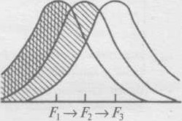
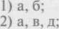
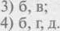
МО. Охарактеризуйте форму естественного отбора. общая схема действия которой показана на рисунке:
а) действует в относительно постоянных условиях среды; б) может приводить к появлению нового вида; в) сохраняет полезные отклонившиеся фенотипы;
г) приводит к сужению вариационной кривой признака; д) действует против особей с крайними значениями признаков.
М 1. Биотехнологическим процессом является:
- сбор урожая томатов;
- определение уровня калия в крови человека;
З) получение кормовых добавок с помощью бактерий;
4) создание декоративных композиций из сухих природных материалов.
М 2. Укажите верное утверждение:
- в телофазе мейоза П каждая хромосома состоит из одной хроматиды;
- содержание генетического материала в клетке во время метафазы мейоза П — 2п2с (п — набор хромосом, с — количество хроматид);
З) в профазе мейоза нити веретена деления связаны с центромерами гомологичных хромосом, расположенных в экваториальной плоскости клетки;
4) мейоз — это способ деления эукариотических клеток, в результате которого образуются дочерние клетки с таким же набором хромосом, как и в материнской клетке.
МЗ. Путем эндоцитоза осуществляется:
- выделение соляной кислоты железами желудка;
- секреция ферментов клетками поджелудочной железы;
З) выведение непереваренных частиц пищи из пищеварительных вакуолей;
4) поглощение яйцеклеткой питательных веществ из окружающих фолликулярных теток.
ма. В отличие от фибриногена гемоглобин:
а) является биополимером; б) относится к глобулярным белкам; в) при нагревании денатурирует; г) выполняет транспортную функцию; д) может служить источником энергии.
4) только г.
М 5. дан список понятий, три из которых можно отнести к одному биохимическому процессу в клетке:
а) пировиноградная кислота; б) НАД•Н+Н+; в) апоптоз; г) аммонификация: д) АТФ.
Определите, что это за процесс и какие два понятия непосредственно к нему не относятся («лишние»):
- процесс — гликолиз; «лишние» понятия — а, в;
- процесс — гликолиз; «лишние» понятия — в, г; З) процесс — фотосинтез; «лишние» понятия — а, б; 4) процесс — фотосинтез; «лишние» понятия — в, д.
Мб. из четырех приведенных пар органов (структур) три могут служить одинаковым сравнительно-анатомическим доказательством эволюции. Укажите «лишний» пример, который таковым доказательством не является:
- жало пчелы и яйцеклад саранчи;
- жабры окуня и жабры личинки стрекозы;
З) корнеплод редиса и корень-присоска омелы;
4) чешуевидные листья хвоща и колючки барбариса.
А17. на рисунке изображен гриб:
- трутовый;
- плесневый;
З) шляпочный;
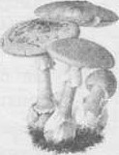
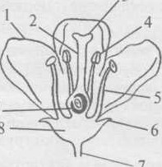
З 4) головневый.
8
7
А-18. на схеме строения цветка цифрой 1 обозначена(-ен): 1) чашечка;
2) тычинка;
З) лепесток;
4) чашелистик. 9
МЗ. камбий относится к тканям растений:
- покровным;
- проводящим;
З) механическим; 4) образовательным.
Ячмень:
- занесен в Красную книгу Республики Беларусь:
- является сырьем щтя производства манной крупы;
З) является распространенным сорняком сельхозугодий;
4) используется в качестве корма для домашних животных.
А21. Укажите экологическую группу птиц, представителем которой является цапля серая:
- птицы лесов; З) птицы культурных ландшафтов;
- птицы открытых пространств; 4) водоплавающие и околоводные птицы.
АП. Выберите признаки, характерные для лягушки озерной:
а) двусторонняя симметрия тела; б) головной мозг состоит из пяти отделов: переднего, промежуточного, среднего, мозжечка и продолговатого мозга; в) развиты шинные воздухоносные пути — трахея и бронхи;
г) органы выделения — тазовые почки; д) развитие с метаморфозом.
МЗ. укажите признак, не характерный для представителей отряда двукрылые:
- развитие с полным превращением;
- одна пара сложных фасеточных глаз;
З) у взрослых особей ротовой аппарат сосущий:
4) вторая пара крыльев видоизменена в жужжальца.
,424. Укажите неверное утверждение:
1 ) прокариоты не имеют оформленного ядра;
2) ветряная оспа и грипп — бактериальные болезни человека;
З) клеточная стенка бактерий может быть окружена слизистой капсулой;
4) в процессе питания сапротрофные бактерии используют органические вещества мертвых тел.
А25. Укажите недостающее звено в схеме перемещения воды в корне покрытосеменных растений:
ризодерма ? —» центральный цилиндр.
1) трахеиды; 2) перидерма; З) кора корня; 4) корневой волосок.
А26. плод костянка в отличие от яблока:
а) сочный; б) вскрывающийся: в) односемянный; г) имеет околоплодник, сросшийся с кожурой семени. З) только в; 4) только г.
А27. из четырех приведенных растений три имеют одну и ту же жизненную форму. укажите «лишнее» растение, для которого эта жизненная форма не характерна:
1) клюква; 2) черника; З) черемуха; 4) брусника.
А28. Укажите правильные утверждения:
а) мхи и папоротники произрастают во влажных тенистых местах; б) кукушкин лен и сальвиния плавающая относятся к споровым растениям; в) спорофиты мхов и папоротников прикрепляются к субстрату при помощи ризоидов; г) в отличие от сфагнума у щитовника мужского оплодотворение возможно без участия воды; д) у кукушкиного льна органы полового размножения развиваются на верхушках мужских и женских растений .
А29. Выберите правильно составленные пары. включающие отряд животных и его представителя:
а) отряд Лососеобразные — горбуша; б) отряд Бесхвостые — черепаха; в) отряд Чешуйчатые — ящерица;
г) отряд Грызуны — выхухоль; д) отряд Хищные — ласка.
АЗО. Укажите признаки. характерные для дождевого червя 0) и кальмара Ш):
а) нервная система разбросанно-узлового типа; б) реактивный способ передвижения; в) развитие с полным метаморфозом; г) наличие чернильного мешка; д) дыхание осуществляется всей поверхностью тела; е) органы выделения — метанефридии.
А31. скелет пояса верхней конечности человека включает:
1) лопатку; 2) лучевую кость;  АП. Карбгемоглобин — это соединение гемоглобина с: | З) кости запястья; | 4) плечевую кость.
1) водой; 2) кислородом; | З) ионом железа; | 4) углекислым газом.
АЗЗ. укажите утверждение, верное в отношении дыхательной системы человека:
) дыхательный центр обеспечивает ритмичную деятельность дыхательных мышц;
2) трахея образована шестью хрящами, соединенными между собой связками и мышцами;
З) резервный объем вдоха — это максимальный объем воздуха, выдыхаемый после самого глубокого вдоха:
4) давление в плевральной полости в норме выше атмосферного, поэтому легкие находятся в распрањленном состоянии и полностью заполняют грудную клетку.
Аза. Выберите признаки. характерные для глотки человека:
а) сообщается с ротовой полостью отверстием — зевом; б) средний слой стенки представлен мышечной тканью; в) в нее открываются протоки трех пар крупных пищеварительных желез; г) обеспечивает продвижение пишевого комка в пищевод; д) в ней происходит всасывание основной массы воды, минеральных солей и лекарственных препаратов.
А35. Определите структурный элемент кожи человека по описанию:
залегает в глубоком слое кожи; имеет выводной проток, который чаще всего открывается в волосяную сумку; секреторные клетки, выделяя секрет, разрушаются.
1 ) потовая железа; З) волосяная луковица;
2) сальная железа; 4) ростковый слой эпидермиса.
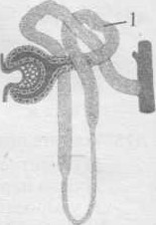
АЗЕ. выберите признаки. характерные для структурного элемента нефрона, обозначенного на рисунке цифрой 1:
а) расположен в корковом веществе почки; б) оплетен вторичными капиллярами; в) участвует в образовании первичной мочи; г) называется извитым канальцем П порядка.
4) только а.
АЗ7. Подберите недостающее понятие, связанное с организмом человека, учитывая, что между понятиями каждой пары существует одинаковая логическая связь: вкусовые почки — проводниковый отдел вкусовой сенсорной системы = волосковые клетки кортиева органа — ?
1 ) слуховой нерв;
2) жидкость нижней лестницы внутреннею уха;
З) периферический отдел слуховой сенсорной системы;
4) кора височных долей больших полушарий головного мозга.
АЗ8. из четырех приведенных примеров в трех активнее работает один из отделов вегетативной (автономной) нервной системы (ВНС). укажите «лишний» пример. в котором активнее работает другой отдел ВНС:
- во время дискуссии у одного из ее участников ладони рук стали влажными;
- уличенный во лжи человек побледнел, сердцебиение у него слало учащенным;
З) при надавливании на глазные яблоки испытуемого у него было зафиксировано урежение пульса;
4) на чемпионате мира по биатлону участник гонки преследования развил высокую скорость, он вырывается в лидеры.

Часть В
В1. на схеме представлены типы биотических взаимоотношений А—в (символ «+» обозначает пользу от взаимодействия для вида, символ — отрицательное влияние). для каждого типа взаимоотношений подберите соответствующии пример:
 | - масленок и сосна  - серая и черная крысы, живущие- на одной территории  З) белые медведи и песцы, которые питаются остатками добычи медведей  4) тополь и растение петров крест, прикрепляющееся корнями-присосками к дереву и питающееся за его счет
  
     | в
    вид |  | вид
  вид | вид |  | вид | вид П
ответ запишите в виде сочетания букв и цифр, соблюдая алфавитную последовательность букв схемы левого столбца. Например: А4Б5В2.
В2. Установите соответствие:
Структура клетки | функция
А) лизосома  Б) ГЛИКоКШIИКс  В) митохондрия  Г) шероховатая эндоплазматическая сеть | - синтез белка  - рецепция, узнавание  З) сборка микротрубочек  - внутриклеточное пищеварение  - осуществление кислородного этапа клеточного дыхания
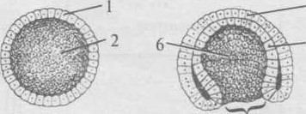
Ответ запишите в виде сочетания букв и цифр, соблюдая алфавитную последовательность букв левого столбца. например: А4Б5В2Г1. з В. Укажите, какими цифрами на схемах эмбрионального развития животного (на примере ланцетника) обозначены:
4
А) энтодерма; Б) бластодерма; В) первичная кишка.
ответ запишите в виде сочетания букв и цифр, соблюдая алфавитную последовательность букв. например: А4БЗВ2. 5
вц. В лаборатории студенты изучают моносомию. В их распоряжении имеется семь образцов клеток растений (ива, шпинат, шелковица), содержащих разное количество хромосом:
1) 27; 2) 11; 3) 84; 4) 39; 5) 15; 6) 29; 7) 37.
Укажите номера трех образцов. которые являются объектами данного исследования, если известно, что гаплоидНЫй набор хромосом у ивы равен 19, у шпината — 6, у шелковицы — 14 и каждый моносомик образовался в результате мутации по одной паре хромосом.
номера образцов запишите цифрами (порядок записи цифр не имеет значения). например: 135.
85. участок одной цепи молекулы ДНК содержит 300 генов. каждый ген включает промотор из 171 нуклеотида. зако дированную информацию о 250 аминокислотах, 2 участка. не несущие информацию о синтезе белка, по 38 нуклеотидов каждый и терминатор из 1 триплета. Рассчитайте. сколько секунд понадобится для репликации этого участка цепи молекулы ДНК, если ДНК-полимераза движется со скоростью 500 нм в секунду. а линейная длина одного нуклеотида равна 0,34 нм.
Ответ запишите цифрами в виде целого числа. единицы измерения не указывайте. например: 12.
ВБ. У ящериц коричневый окрас тела доминирует над серым и определяется геном, локализованным в 2-хромосоме. а длинный хвост доминирует над коротким и определяется геном, локализованным в аутосоме. В эксперименте скрестили дигетерозиготного самца и серую длиннохвостую самку, мать которой имела короткий хвост. В результате скрещивания было получено 48 яиц. Определите, из скольких яиц вылупятся серые самки с длинным хвостом, учитывая. что женский пол является гетерогаметным и расщепление соответствует теоретически ожидаемому.
ответ запишите цифрами в виде целого числа, единицы измерения не указывайте. Например: 12.
В7. Выберите два признака. которые являются Общими для амебы обыкновенной и эвглены зеленой:
1) автотрофное питание;
2) половой процесс — конъюгация;
З) размножаются путем деления клетки надвое;
- имеется светочувствительный глазок — стигма;
- движение осушествляется при помощи ложноножек;
6) непереваренные остатки пиши удаляются через порошицу;
7) выделение воды и растворенных веществ происходит через сократительную вакуоль. Ответ запишите цифрами (порядок записи цифр не имеет значения). например: 1 З.
ВВ. Классифицируйте рогоз узколистный. расположив в порядке иерархичности (начиная с самого низкого ранг; шесть подходящих элементов из предложенных:
- отдел Покрытосеменные;
- вид Рогоз узколистный; З) семейство Рогозовые;
4) класс Однодольные; 5) отряд Суккуленты;
б) царство Растения; 7) тип Цветковые; 8) род Рогоз.
ответ запишите цифрами. соблюдая полученную последовательность. например: 413256.
ВЭ. Для каждого животного укажите таксон. к которому оно принадлежит.
Животное | Таксон
А) нереис зеленый  Б) стрелка голубая  В) бокоплав озерный коралл благородный  Д) мокрица обыкновенная | - тип МОЛЛЮСКИ  - отряд Стрекозы  З) отряд Двукрылые  - тип Плоские черви  - класс Ракообразные  - тип Кольчатые черви  - класс Паукообразные  - тип Кишечнополостные
Ответ запишите в виде сочетания букв и цифр, соблюдая алфавитную последовательность букв левого столбц например: А4Б4ВЗГ2Д1.
ИО. для каждого животного подберите схему, отражающую особенности строения его кровеносной системы:
 | Схема строения кровеносной системы
 | 1 | 2 | з | 4
А) уж  Б) лещ  В) ушан  Г) белуга Д) барсук | 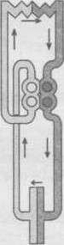 | 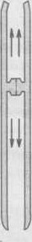 | 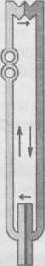 | 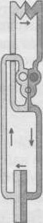
ответ запишите в виде сочетания букв и цифр, соблюдая алфавитную последовательность букв левого столбц Например: А4Б4ВЗГ2Д2.
ВЛ 1. укажите две правильно составленные пары, включающие гормон и следствие его недостаточной продукции в 0! ганизме человека:
- гемоглобин — анемия;
- тироксин — базедова болезнь;
З) кортизол — бронзовая болезнь;
- адреналин — устойчивое увеличение частоты и силы сердечных сокращений;
- меланотропин — снижение содержания пигмента в клетках кожи или его отсутствие;
б) вазопрессин — уменьшение количества выделяемой мочи и задержка воды в организме. Ответ запишите цифрами (порядок записи цифр не имеет значения). Например: 1 З.
В12. при подготовке пациента к хирургической операции медперсонал наблюдал за работой его сердца в течени 16 часов. сердце человека сокращалось в среднем 75 раз в минуту. Подсчитайте. сколько часов за данный перис времени при таком ритме желудочки сердца находились в состоянии систолы.
Ответ запишите цифрами в виде целого числа, единицы измерения не указывайте. Например: 12.
ВАРИАНТ 4 

Часть А
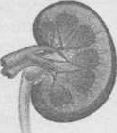
М. укажите. элементарной единицей какого уровня организации живых систем является биологический объект. изображенный на рисунке:
1 ) молекулярного; 3) органотканевого;
2) организменного; 4) биоценотического.
М. кора выветривания является примером вещества биосферы:
) живого; З) биокосного; 2) косного; 4) биогенного.
АЗ. Укажите функциональную группу. в которую входит организм. пропущенный в следующей цепи питания: —» жук-листоед —» жаба уж.
- продуценты; З) консументы 1 порядка;
- редуценты [1 порядка; 4) консументы П порядка.
АД. Размножение при помощи корневища — это способ:
- фрагментации; З) дИПЛОИдНОГО партеногенеза;
- полового размножения; 4) вегетативного размножения.
А5. В ядре соматической клетки триплоидного культурного растения в норме может быть хромосом(-Ы)•. 1) 45; 3) 32; 4) 16.
Аб. Наиболее высокой экологической пластичностью обладает вид корюшки (рыба семейства Корюшковые). развипае яиц и вылупление молоди у которого возможно в следующем диапазоне температур:
1) 2—10 ^{о}с; 2) ^{о}с; 3) 4—15 ОС; 4) 10—19 ос.
А7. В небольшом водоеме в течение длительного времени обитают около 5000 особей циклопов. Эти данные характеризуют популяции:
- плотность; З) удельную смертность;
- численность; 4) скорость роста численности.
АВ. выберите признаки, указывающие на принадлежность человека к классу млекопитающие:
а) наличие у эмбриона нервной трубки; б) подковообразная нижняя челюсть; в) редукция хвоста; г) наличие ушной раковины; д) волосяной покров тела.
А9. У человека праворукость (Р) доминирует над леворукостью (р). карий цвет глаз (Р) — над голубым (г). У праворуких родителей. имеющих карие глаза, ребенок леворукий и голубоглазыи. укажите генотипы родителей: 1) PpRRv, PPRr, 2) Ррюи PpRr, З) Рр№и Pprr, 4) PpRr и pprr.
МО. Охарактеризуйте форму естественного отбора, общая схема действия которой показана на рисунке:
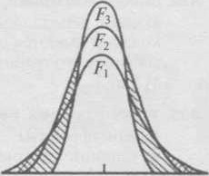
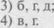
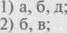
а) закрепляет новые адаптивные генотипы популяции; б) действует против особей с крайними значениями признаков; в) среднее значение нормы реакции признака остается константным; г) действует в постоянно изменяющихся в определенном направлении условиях среды; д) может приводить к появлению нового вида.
М 1. Биотехнологическим процессом является:
- глажение белья;
- определение уровня ГЛЮКОЗЫ в крови человека;
З) производство кормов с помощью микроорганизмов;
4) автоматическое поддержание определенного уровня влажности в теплице.
АП. Укажите верное утверждение:
- в телофазе мейоза П в результате конъюгации образуются хромосомные пары;
- в профазе мейоза ядерная оболочка разрушается и начинает формироваться веретено деления;
З) мейоз — это период жизни клетки, во время которого в ней происходит репликация молекулы ДНК;
4) содержание генетического материала в клетке во время метафазы мейоза 1 — 1п4с (п — набор хромосом, с — количество хроматид).
МЗ. путем экзоцитоза осуществляется:
) захват чужеродных частиц лейкоцитами;
2) всасывание клетками питательных веществ;
З) поглощение желточных белков яйцеклеткой;
4) выведение из клетки синтезированных в ней полисахаридов.
А14. в отличие от кератина миоглобин:
а) имеет третичную структуру; б) при нагревании денатурирует; в) выполняет структурную функцию; г) участвует в создании запаса кислорода в мышцах; д) яштяется биополимером.
М 5. дан список понятий, три из которых можно отнести к одному биохимическому процессу в клетке:
а) мочевина; б) пировиноградная кислота; в) НАД•Н+Н+; г) антикодон; д) МИТОХОНДРИЯ.
определите, что это за процесс и какие два понятия непосредственно к нему не относятся («лишние»):
) процесс — фотосинтез; «лишние» понятия — а, д;
2) процесс — фотосинтез; «лишние» понятия — в, г;
З) процесс — кислородный этап аэробного дыхания; «лишние» понятия — а, б; 4) процесс — кислородный этап аэробного дыхания; «лишние» понятия — а, г.
Мб. из четырех приведенных пар органов (структур) три могут служить одинаковым сравнительно-анатомиче« доказательством эволюции. Укажите «лишний» пример. который таковым доказательством не является:
- луковица тюльпана и корневище ландыша;
- колючки боярышника и колючки барбариса;
З) плавательный пузырь карпа и легкое синицы;
4) слюнные железы льва и ядовитые железы гадюки.
-417. На рисунке изображен гриб:
- трутовый;
- плесневый;
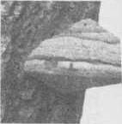
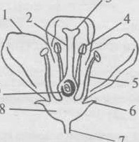
З) шляпочный ядовитый; З 4) шляпочный съедобный.
7
МВ. на схеме строения цветка цифрой 2 обозначен(-0):
- пыльник;
- околоцветник;
З) рыльце пестика;
4) столбик пестика. 9
А19. трахеиды — это элементы ткани растений:
- покровной;
- проводящей;
З) механической;
4) образовательной.
ПО. клевер красноватый:
- относится к овощным культурам;
- на территории Беларуси не произрастает;
З) занесен в Красную книгу Республики Беларусь;
4) является распространенным сорняком сельхозугодий.
А21. Укажите экологическую группу птиц, представителем которой является воробей домовый:
- птицы лесов; З) птицы культурных ландшафтов;
- птицы открытых пространств; 4) водоплавающие и околоводные птицы.
АП. выберите признаки, характерные для лягушки озерной:
а) череп неподвижно сочленен с позвоночником; б) газообмен у взрослой особи происходит в легких и чере кожу; в) имеются слюнные железы; г) в полости среднего уха имеется одна слуховая косточка; д) оплодо творение внутреннее.
ТЗ. укажите признак, не характерный для представителей отряда чешуекрылые: 1) гермафродиты;
2) у личинок ротовой аппарат грызущий;
З) в цикле развития имеется стадия куколки;
4) транспорт питательных веществ к органам обеспечивает гемолимфа.
АИ. укажите неверное утверждение:
- ) кокки — это прокариоты шаровидной формы;
- среди прокариот имеются и аэробы, и анаэробы;
З) бактерии размножаются путем спорообразования;
4) с участием бактерий, осуществляющих брожение, происходит квашение капусты.
А25. укажите недостающее звено в схеме перемещения воды в корне покрытосеменных растений: ? кора корня —» центральный цилиндр.
1) камбий; 2) сосуды; З) флоэма; 4) ризодерма.
А2б. Плод зерновка в отличие от семянки:
а) сочный; б) невскрывающийся; в) имеет околоплодник, сросшийся с кожурой семени; г) односемянный.
З) только б; • 4) только в.
А27. из четырея приведенных растений три имеют одну и ту же жизненную форму. укажите «лишнее» растение. для которого эта жизненная форма не характерна:
1) рябина; 2) клюква; З) черника; 4) брусника.
А28. укажите правильные утверждения:
а) мхи и папоротники могут произрастать в тенистых лесах и сырых оврагах; б) гаметофит кукушкиного льна прикрепляется к субстрату при помощи ризоидов; в) у щитовника мужского в стебле хорошо развиты проводящие ткани — ксилема и флоэма; г) у орляка и сфагнума на нижней стороне вайи располагаются спорангии, собранные в сорусы; д) в отличие от кукушкиного льна у щитовника мужского при слиянии гамет образуется зигота.
А29. Выберите правильно составленные пары. включающие отряд животных и его представителя:
а) отряд Лососеобразные — стерлядь; б) отряд Бесхвостые — жерлянка; в) отряд Сумчатые — утконос; г) отряд Чешуйчатые — гадюка; д) отряд Насекомоядные — еж.
АЗО. укажите признаки, характерные для планарии 0) и прудовика Ш):
а) половой диморфизм; б) органы выделения — протонефридии; в) орган дыхания — легкое, образованное мантией; г) пищеварительная система предстањлена передним, средним и задним отделами; д) двусторонняя симметрия тела; е) стволовая нервная система.
2) 1— а, д; 11 — б, г, е;
А31. скелет голени человека включает:
) лучевую кость; 2) бедренную кость; З) кости предплюсны; 4) миоберцовую кость.
.432. одной из функций белков плазмы крови человека является:
- транспорт гормонов; З) перенос угарного газа;
- транспорт кислорода; 4) расщепление полисахаридов.
АЗЗ. Укажите утверждение. верное в отношении дыхательной системы человека:
) при вдохе воздух из носоглотки попадает в носовую полость;
2) дыхательный объем — это максимальный объем воздуха, выдыхаемый после самого глубокого вдоха; З) гортань образована 16—20 хрящевыми полукольцами, несомкнутая часть которых обращена к пищеводу; 4) при физической нагрузке в осушестњлснии активного выдоха принимают участие внутренние межреберные мышцы и мышцы брюшной стенки.
Аза. Выберите признаки. характерные для печени человека:
а) вырабатывает желчь; б) обезвреживает ядовитые вещества, всосавшиеся в кровь из кишечника: в) обеспечивает всасывание основной массы воды, минеральных солей и некоторых синтезированных витаминов;
г) участвует в превращении глюкозы в гликоген; д) под действием липазы в ней происходит расщепление эмульгированных жиров молока.
АЗ5. Определите слой кожи человека по описанию:
состоит из делящихся клеток; обеспечивает обновление лежащих выше слоев; в нем образуется меланин.
) дерма (собственно кожа);
2) роговой слой эпидермиса;
З) ростковый слой эпидермиса:
4) подкожная жировая клетчатка.
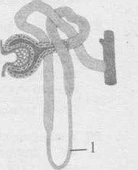
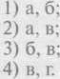
АЗЕ. выберите признаки. характерные для структурного элемента нефрона, 0603наченного на рисунке цифрой 1:
а) расположен в мозговом веществе почки; б) называется собирательной трубочкой; в) участвует в образовании конечной мочи; г) обеспечивает фильтрацию крови.
А37. подберите недостающее понятие. связанное с организмом человека, учитывая, что между понятиями каждой пары существует одинаковая логическая связь:
вкусовые почки — проводниковый отдел вкусовой сенсорной системы = сетчатка глаза
- зрительный нерв;
- желтое пятно сетчатки глаза;
З) периферический отдел зрительной сенсорной системы;
4) кора затылочных долей больших полушарий головного мозга.
АЗ8. Из четырех приведенных примеров в трех активнее работает один из отделов вегетативной (автономной) нервной системы (ВНС). укажите «лишний» пример, в котором активнее работает другой отдел ВНС:
- во время переговоров у одного из участников ладони рук слали влажными;
- во время гонки велосипедист развил высокую скорость, он вырывается в лидеры;
З) после тяжелой физической работы человек отдыхает, происходит восстаноњление истраченных организмом ресурсов;
4) увидев в художественной галерее новую картину, юный художник испытывает восторг, сердцебиение у него усиливается.


Часть В
ВТ на схеме представлены типы биотических взаимоотношений А—-В (символ «+» обозначает пользу от взаимодейс вия для вида, символ «-» — отрицательное влияние. символ «О» — отсутствие значимых последствий). для каждо типа взаимоотношений подберите соответствующий пример:
 | - слизень и жаба  - львы и грифы, которые питаются остатками добычи львов  З) лисица и барсук, которые стремятся поселиться в одной и той же норе  4) зубр и инфузории, живущие в его желудке и способствующие перевариванию клетчатки
  
     | в
    вид |  | вид 11
  вид |  | вид 11 |  | вид | вид 11
Ответ запишите в виде сочетания букв и цифр, соблюдая алфавитную последовательность букв схемы левол столбца. Например: А4БЗВ2.
П. установите соответствие:
Структура клетки |  | функция
А) ядрышко  Б) центриоль  В) комплекс Гольджи  Г) гладкая эндоплазматическая сеть | 1)  2)  З)  4)  5) | образование лизосом сборка микротрубочек синтез липидов и углеводов рецепция внешних сигналов образование субъединиц рибосом
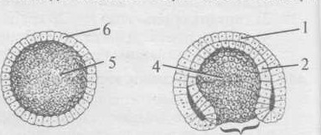
Ответ запишите в виде сочетания букв и цифр, соблюдая алфавитную последовательность букв левого столбца. Например: А4БЗВ2Г1.
ВЗ- укажите. какими цифрами на схемах эмбрионального развития животного (на примере ланцетника) обозначены:
А) гастропор; Б) бластодерма;
В) первичная кишка.
Ответ запишите в виде сочетания букв и цифр, соблюдая алфавит-
З нуто последовательность букв. Например: А4БЗВ2.
ва. В лаборатории студенты изучают моносомию. В их распоряжении имеется семь образцов клеток растений (хризантема, картофель. лен), содержащих разное количество хромосом:
1) 31; 2) 29; 3) 19; 4) 72; 5) 17; 6)47; 7)49.
укажите номера трех образцов, которые являются объектами данного исследования. если известно. что гаплоидный набор хромосом у хризантемы равен 9. у картофеля — 24, у льна — 15 и каждый моносомик образовался в результате мутации по одной паре хромосом.
номера образцов запишите цифрами (порядок записи цифр не имеет значения). Например: 135.
В5. Участок одной цепи молекулы ДНК содержит 600 генов. каждый ген включает промотор из 93 нуклеотидов, закодированную информацию о 110 аминокислотах. 2 участка. не несущие информацию о синтезе белка, по 37 нуклеотидов каждый и терминатор из 1 триплета. рассчитайте. сколько секунд понадобится для репликации этого участка цепи молекулы ДНК. если ДНК-полимераза движется со скоростью ЗОО нм в секунду, а линейная длина одного нуклеотида равна 0,34 нм.
Ответ запишите цифрами в виде целого числа, единицы измерения не указывайте. Например: 12.
Вб. У ящериц коричневый окрас тела доминирует над серым и определяется геном. локализованным в 2-хромосоме. а длинный хвост доминирует над коротким и определяется геном, локализованным в аутосоме. В эксперименте скрестили дигетерозиготного самца и серую длиннохвостую самку, мать которой имела короткий хвост. В результате скрещивания было получено 32 Яйца. определите, из скольких яиц вылупятся серые самки с длинным хвостом, учитывая. что женский пол является гетерогаметным и расщепление соответствует теоретически ожидаемому.
ответ запишите цифрами в виде целого числа. единицы измерения не указывайте. например: 12.
ВТ выберите два признака, отличающие инфузорию туфельку от эвглены зеленой:
- бесполое размножение;
- половой процесс — конъюгация;
З) автогетеротрофный тип питания;
- имеется светочувствительный глазок — стигма;
- газообмен осуществляется всей поверхностью тела;
- непереваренные остатки пищи удаляются через порошицу;
- выделение воды и растворенных веществ происходит через сократительную вакуоль. ответ запишите цифрами (порядок записи цифр не имеет значения). например: 1 З.
ВВ. классифицируйте полынь горькую, расположив в порядке иерархичности (начиная с самого низкого ранга) шесть подходящих элементов из предложенных: 1) род Полынь;
2) тип Цветковые;
З) отряд Зонтичные;
4) царство Растения; 5) класс Двудольные;
б) вид Полынь горькая; 7) семейство Астровые;
8) отдел Покрытосеменные; ответ запишите цифрами, соблюдая полученную последовательность. например: 413256.
ВЭ. для каждого животного укажите таксон. к которому оно принадлежит:
Животное | Таксон
А) клещ собачий  Б) острица детская  В) бокоплав озерный мокрица обыкновенная  Д) медведка обыкновенная | - тип Моллюски  - тип Плоские черви З) тип Круглые черви  - класс Ракообразные  - отряд Прямокрылые  - отряд Жесткокрылые  - класс Паукообразные  - тип Кишечнополостные
Ответ запишите в виде сочетания букв и цифр, соблюдая алфавитную последовательность букв левого столбца. например: А4Б4ВЗГ2Д1.
В10. для каждого животного подберите схему. отражающую особенности строения его кровеносной системы:
 | Схема строения кровеносной системы
 | 1 | 2 | з | 4
А) кета  Б) линь  В) белка  Г) кашалот  Д) веретеница | 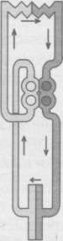 | 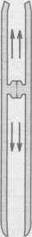 | 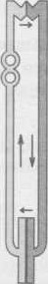 | 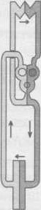
ответ запишите в виде сочетания букв и цифр, соблюдая алфавитную последовательность букв левого столбца. Например: А4Б4ВЗГ2Д2.
В11. укажите две правильно составленные пары, включающие гормон и следствие его недостаточной продукции в организме человека:
- тироксин — микседема;
- глюкоза — сахарный диабет;
З) кортизол — базедова болезнь;
- меланотропин — интенсивная пигментация кожи;
- вазопрессин — избыточное выделение мочи низкой плотности;
б) пролактин — избыточное образование молока у женщин после родов.
Ответ запишите цифрами (порядок записи цифр не имеет значения). например: 13.
В12. при подготовке пациента к хирургической операции медперсонал наблюдал за работой его сердца в течение 48 часов. сердце человека сокращалось в среднем 75 раз в минуту. Подсчитайте, сколько часов за данный период времени при таком ритме желудочки сердца находились в состоянии систолы.
ответ запишите цифрами в виде целого числа, единицы измерения не указывайте. например: 12.
ВАРИАНТ 5

Часть А
М. Укажите. элементарной единицей какого уровня организации живых систем является биологический объект, изображенный на рисунке:
- молекулярного;
- организменного;
З) органотканевого;
4) биоценотического.
А2. Образование сероводорода при разложении остатков живых организмов является примером проявления функции живого вещества биосферы:
- газовой; З) концентрационной;
- энергетической; 4) окислительно-восстановительной.
АЗ. Укажите функциональную группу, в которую входит организм, пропущенный в следующей цепи питания: сосна —» —» дятел ястреб перепелятник-
- продуценты; З) консументы 1 порядка;
- редуценты П порядка; 4) консументы П порядка. АА. деление клетки у бактерий — это способ:
- партеногенеза; З) полового размножения;
- фрагментации; 4) бесполого размножения.
А5. В ядре соматической клетки триплоидного культурного растения в норме может быть хромосом(-ы): 1) 14; 2) 24; 3) 32; 4) 35.
Аб. наиболее высокой экологической пластичностью обладает вид пузанка (рыба семейства Сельдевые), развитие яиц и вылупление молоди у которого возможно в следующем диапазоне температур:
- 5—6 ^{о}с; 4) 6—10 ^{О}С.
А7. В 1 м^{з} воды насчитывается в среднем 18 особей бокоплавов. эти данные характеризуют популяции:
- плотность; З) скорость роста численности;
- численность; 4) верхний предел численности.
А8. выберите признаки. указывающие на принадлежность человека к классу Млекопитающие:
а) три слуховые косточки в среднем ухе; б) №образная форма позвоночника; в) наличие диафрагмы; г) двусторонняя симметрия тела; д) наличие у эмбриона осевого скелета, представленного хордой.
А9. У человека карий цвет глаз (К) доминирует над голубым (К). наличие веснушек (М — над их отсутствием (п). У кареглазых родителей с веснушками ребенок голубоглазый и без веснушек. Укажите генотипы родителей:
1) ККА'п и ККМ:; 2) ККМг и ККпп; З) kkNn и ККпп; 4) ККАЛ и ККМ1.
МО. охарактеризуйте форму естественного отбора, общая схема действия которой показана на рисунке:
а) приводит к снижению генетического разнообразия; б) закрепляет новые адаптивные генотипы в популяции; в) вызывает смещение вариационной кривой признака в конкретном напрањлении без изменения ее пределов; г) действует в относительно постоянных условиях среды; д) может приводить к появлению нового вида.
А11. Биотехнологическим процессом является:
- обработка одежды горячим паром;
- определение уровня билирубина в крови человека;
З) использованиемскусственного освещения в теплице;
4) очистка воды от нефтепродуктов с помощью бактерий.
АП. укажите верное утверждение:
1 ) благодаря мейозу организм обладает способностью к регенерации органов и тканей;
2) в анафазе мейоза гомологичные хромосомы расходятся к противоположным полюсам клетки;
З) в телофазе мейоза 11 гомологичные хромосомы перекрещиваются и обмениваются генетической информацией;
4) содержание генетического материала в клетке во время метафазы мейоза 1 — 2п2с (п — набор хромосом, с — количество хроматид).
МЗ. Путем эндоцитоза осуществляется:
1 ) секреция гормонов клетками гипофиза;
2) поглощение болезнетворных бактерий и вирусов моноцитами;
З) удаление жидких продуктов обмена веществ сократительной вакуолью;
4) выделение клеткой веществ, необходимых для построения клеточной стенки.
24
А 14. В отличие от гемоглобина миозин:
а) является фибриллярным белком; б) имеет четвертичную структуру; в) при нагревании денатурирует,
г) выполняет сократительную функцию; д) может служить источником энергии.
М 5. дан список понятий, три из которых можно отнести к одному биохимическому процессу в клетке:
а) фотолиз; б) аммонификация; в) НАД•Н+Н+; г) АТФ-синтетаза; д) тилакоид.
определите. что это за процесс и какие два понятия непосредственно к нему не относятся («лишние»):
1 ) процесс — гликолиз; «лишние» понятия — а, д;
2) процесс — гликолиз; «лишние» понятия — б, д; З) процесс — фотосинтез; «лишние» понятия — б, в; 4) процесс — фотосинтез; «лишние» понятия — в, г.
МБ. Из четырех приведенных пар органов (структур) три могут служить одинаковым сравнительно-анатомическим доказательством эволюции. укажите «лишний• пример. который таковым доказательством не является:
- колючка ежевики и колючка робинии;
- корнеплод свеклы и клубень картофеля;
З) жабры окуня и жабры личинки стрекозы;
4) легкое сороки и плавательный пузырь карася.
А17. на рисунке изображен гриб:
- трутовый;
- плесневый;
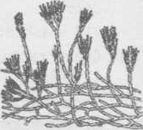
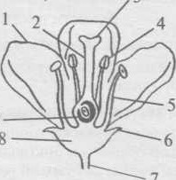
З) ШЛЯПОЧНЫЙ ядовитый; з 4) шляпочный съедобный.
МВ. на схеме строения цветка цифрой 7 обозначен{-а):
- черешок;
- чашелистик; З) цветоножка;
9
4) столбик пестика.
А19. запасающая паренхима относится к тканям растений:
- основным; 7
- покровным;
- проводящим;
- образовательным.
МО. Пастушья сумка обыкновенная:
- относится к бобовым культурам;
- на территории Беларуси не произрастает;
З) занесена в Красную книгу Республики Беларусь;
4) является распространенным сорняком сельхозугодий.
А21. укажите экологическую группу птиц. представителем которой является глухарь:
- птицы лесов; З) птицы культурных ландшафтов;
- птицы открытых пространств; 4) водоплавающие й околоводные птицы. АП. выберите признаки, характерные для лягушки озерной:
а) задние конечности мощнее и длиннее передних; б) большие полушария переднего мозга покрыты складчатой корой; в) глаза без век, с шаровидным хрусталиком; г) органы выделения — туловищные почки; д) половые железы парные.
МЗ. Укажите признак, не характерный для представителей отряда Перепончатокрылые: 1) раздельнополые;
2) сквозная кишечная трубка;
З) у взрослых насекомых ротовой аппарат колюще-сосущий;
4) две пары крыльев образуют единую летательную поверхность.
АИ. укажите неверное утверждение:
) бациллы — это прокариоты пиочковидной формы;
2) основу клеточной стенки у бактерий составляет мурсин;
З) у аэробных прокариот дыхание протекает в митохондриях;
4) бактерии-паразиты могут вызывать заболевания человека и животных.
А25. укажите недостающее звено в схеме перемещения воды в корне покрытосеменных растений:
кора корня —» центральный цилиндр —» ?
1) пробка; 2) ксилема; З) перидерма; 4) корневой волосок.
Пб. плод костянка в отличие от ягоды:
а) сочный; б) односемянный; в) вскрывающийся; г) образуется из одного пестика.
З) только б; 4) только г.
А27. из четырех приведенных растений три имеют одну и ту же жизненную форму. укажите «лишнее» растение, которого эта жизненная форма не характерна:
1) липа; 2) береза; З) черемуха;
А28. Укажите правильные утверждения:
а) сальвиния плавающая и сфагнум обыкновенный — это споровые растения; б) у папоротников и мхов хо роимо развиты проводящие и механические ткани; в) в отличие от гаметофита щитовника мужского гамето фит сфагнума прикрепляется к субстрату ризоидами; г) у кукушкиного льна органы полового размножени развиваются на верхушках мужских и женских растений; д) папоротники являются компонентами многи растительных сообществ, наиболее распространены они во влажных тропических лесах.
,429. выберите правильно составленные пары, включающие отряд животных и его представителя:
а) отряд Карпообразные — плотва; б) отряд Лососеобразные — сардина; в) отряд Чешуйчатые — веретеница:
г) отряд Хищные — выдра; д) отряд Насекомоядные — ночница.
АЗО. Укажите признаки, характерные для острицы (0 и .беззубки (П):
а) гермафродит; б) наличие кожно-мускульного мешка; в) фильтрационный способ питания; г) полость тела заполнена жидкостью, играющей роль гидроскелета; д) органы выделения — почки; е) стволовая нервная система.
1) 1 —а, б, д; П —д, е; З) 1 —6, г, е; 11 — в, д;
АЗ“. скелет свободной нижней конечности человека включает:
1) крестец; 2) кости пясти; З) тазовую кость;
АЗ2. Тромбоциты — это форменные элементы крови человека. основной функцией которых является:
- транспорт кислорода; З) расщепление полисахаридов;
- перенос углекислого газа; 4) участие в свертывании крови. АЗ3. укажите утверждение, верное в отношении дыхательной системы человека:
) бронхи образованы несколькими хрящами, самый крупный из которых — щитовидный;
2) в складках слизистой оболочки боковых стенок трахеи расположены голосовые связки;
З) дыхательный объем является суммой резервного объема вдоха и резервного объема выдоха;
4) повышение в крови концентрации углекислого газа стимулирует активность дыхательного центраАЗ4. Выберите признаки. характерные для печени человека:
а) на нижней поверхности правой ее доли лежит желчный пузырь, который служит накопителем желчи: б) протоками соединяется с желудком и тонкой кишкой; в) слизистая оболочка образует многочисленные выросты — ворсинки; г) выделяемый ею секрет подщелачивает пищевую кашицу; д) участвует в синтезе витамина А.
А35. определите структурный элемент кожи человека по описанию:
залегает в глубоком слое кожи; имеет вид клубочка с выводным протоком, открывающимся на поверхности кожи; участвует в процессе терморегуляции.
1 ) потовая железа; З) дерма (собственно кожа);
2) волосяная сумка; 4) ростковый слой эпидермиса.
АЗб. выберите признаки. характерные для структурного элемента нефрона, обозначенного на рисунке цифрой 1:
а) расположен в мозговом веществе почки; б) образован вторичными капиллярами;
в) участвует в образовании первичной мочи; г) обеспечивает реабсорбцию воды.
4) только в.
АЗ7. подберите недостающее понятие. связанное с организмом человека. учитывая. что между понятиями каждой пары существует одинаковая логическая связь:
зрительный нерв — кора затылочных долей больших полушарий = обонятельный нерв
1 ) рецепторы эпителия носовых ходов;
2) центральный отдел обонятельной сенсорной системы;
З) проводниковый отдел обонятельной сенсорной системы;
4) периферический отдел обонятельной сенсорной системы.
АЗ8. из четырех приведенных примеров в трех активнее работает один из отделов вегетативной (автономной) нервной системы (ВНС). укажите «лишний» пример. в котором активнее работает другой отдел ВНС:
- во время конференции у докладчика пересохло во рту;
- при изучении меню ресторана у молодого человека усилилось слюноотделение;
З) при надавливании на глазные яблоки испытуемого у него было зафиксировано урежение пульса;
4) из-за сильного удара в живот у спортсмена замедлился ритм сердечных сокращений, произошла кратковременная остановка сердца.

Ч асть В
ВТ на схеме представлены типы биотических взаимоотношений (символ «+» обозначает пользу от взаимодействия для вида, символ «—» — отрицательное влияние. символ «о» — отсутствие значимых последствий). для каждого типа взаимоотношений подберите соответствующий пример:
 | - трутовый гриб и береза  - серая и черная крысы, живущие на одной территории  З) азотфиксирующие клубеньковые бактерии и бобовые растения  4) черепаха и рыба-прилипало, которая для передвижения прикрепляется к панцирю черепахи
  
    в
  вид | вид П |  | вид |  | вид П |  |  | вид | вид
Ответ запишите в виде сочетания букв и ЦИФР, соблюдая алфавитную последовательность букв схемы левого столбца. например: А4БЗВ2.
82. установите соответствие:
Структура клетки
А) ядрышко Б) лизосома  В) рибосома  Г) центриоль | - синтез рРНК  - биосинтез белка  З) сборка микротрубочек  - внутриклеточное пищеварение  - осуществление кислородного этапа клеточного дыхания
ответ запишите в виде сочетания букв и цифр, соблюдая алфавитную последовательность букв левого столбца. например: А4БЗВ2Г1.
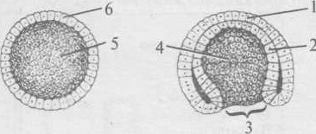
ВЗ. Укажите, какими цифрами на схемах эмбрионального развития животного (на примере ланцетника) обозначены:
А) энтодерма; Б) бластоцель; В) первичная кишка.
ответ запишите в виде сочетания букв и цифр, соблюдая алфавитную последовательность букв. Например: А4БЗВ2.
ва. В лаборатории студенты изучают трисомию. В их распоряжении имеется семь образцов клеток растений (роза, слива, фасоль). содержащих разное количество хромосом:
1) 47; 2) 10; 3) 15; 4) 88; 5) 49; 6) 23; 7) 21.
Укажите номера трех образцов. которые являются объектами данного исследования, если известно. что гаплоидный набор хромосом у розы равен 7. у сливы — 24, у фасоли — 11 и каждый трисомик образовался в результате мутации по одной паре хромосом.
номера образцов запишите цифрами (порядок записи цифр не имеет значения). Например: 135.
В5. Участок одной цепи молекулы ДНК содержит 100 генов. каждый ген включает промотор из 81 нуклеотида. закодированную информацию о 120 аминокислотах. 2 участка. не несущие информацию о синтезе белка. по 28 нуклеотидов каждый и терминатор из 1 триплета. Рассчитайте, сколько секунд понадобится для репликации этого участка цепи молекулы ДНК, если ДНК-полимераза движется со скоростью 500 нм в секунду, а линейная длина одного нуклеотида равна 0,34 нм.
ответ запишите цифрами в виде целого числа, единицы измерения не указывайте. например: 12.
Вб. У ящериц коричневый окрас тела доминирует над серым и определяется геном, локализованным в 2-хромосоме. а длинный хвост доминирует над коротким и определяется геном, локализованным в аутосоме. в эксперименте скрестили дигетерозиготного самца и серую длиннохвостую самку, мать которой имела короткий хвост. В результате скрещивания было получено 48 яиц. определите, из скольких яиц вылупятся серые самцы с коротким хвостом, учитывая, что женский пол является гетерогаметным и расщепление соответствует теоретически ожидаемому.
Ответ запишите цифрами в виде целого числа, единицы измерения не указывайте. например: 12.
В7. Выберите два признака, отличающие хлореллу от инфузории туфельки:
- наличие ядра;
- спорообразование;
З) автотрофный тип питания;
- половой процесс — конъюгация;
- имеется светочувствительный глазок — стигма;
- газообмен осуществляется всей поверхностью тела: 7) непереваренные остатки пищи удаляются через порошицу.
ответ запишите цифрами (порядок записи цифр не имеет значения). например: 1 З.
ВВ. Классифицируйте хризантему мелкоцветковую. расположив в порядке иерархичности (начиная с самого низкоп ранга) шесть подходящих элементов из предложенных:
- род Хризантема;
- царство Растения;
З) класс Двудольные;
- отряд Многолетние;
- семейство Астровые;
- отдел Покрытосеменные;
- тиш Культурные растения;
- вил Хризантема мелкоцветковая.
Ответ запишите цифрами, соблюдая полученную последовательность. например: 415256.
89. для каждого животного укажите таксон. к которому оно принадлежит:
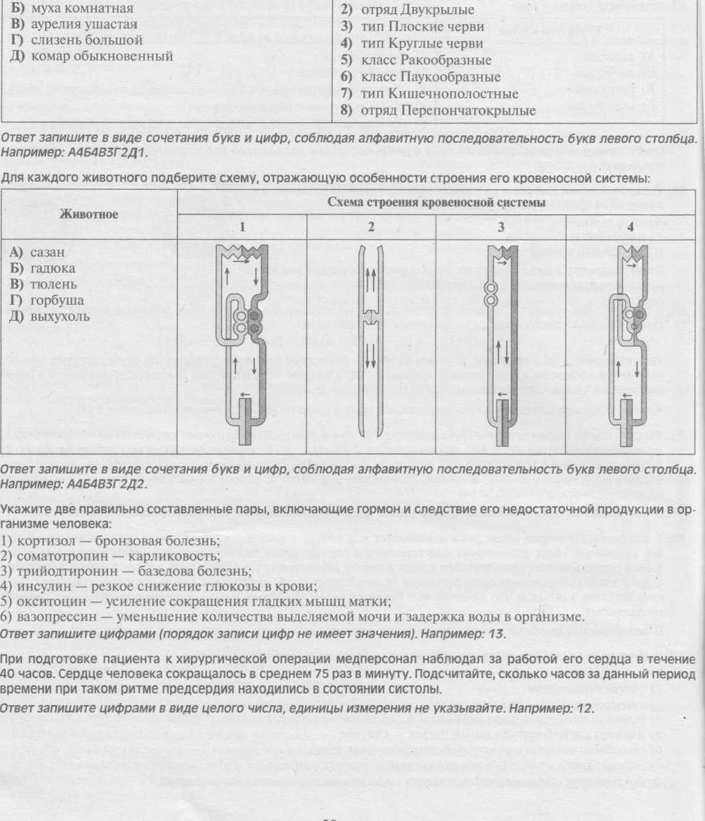
Ответ запишите в виде сочетания букв и цифр, соблюдая алфавитную последовательность букв левого столбца. например: А4Б4В5Г2Д1.
810.
811.
812.
Животное | ћксон
А) власоглав  Б) муха комнатная  В) аурелия ушастая  Г) слизень большой  Д) комар обыкновенный | - тип Моллюски  - отряд Двукрылые З) тип Плоские черви  - тип Круглые черви  - класс Ракообразные  - класс Паукообразные  - тип Кишечнополостные  - отряд Перепончатокрылые
Ответ запишите в виде сочетания букв и цифр, соблюдая алфавитную последовательность букв левого столбца. Например: А4Б4ВЗГ2Д2.
ганизме человека:
- кортизол — бронзовая болезнь;
- соматотропин — карликовость;
З) трийодтиронин — базедова болезнь;
- инсулин — резкое снижение глюкозы в крови;
- окситоцин — усиление сокращения гладких мышц матки;
б) вазопрессин — уменьшение количества выделяемой мочи ьгзадержка воды в Ответ запишите цифрами (порядок записи цифр не имеет значения). Например: 13.
времени при таком ритме предсердия находились в состоянии систолы.
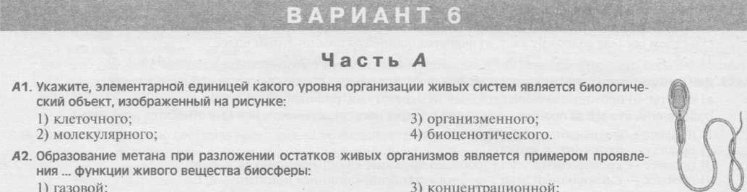
1)
газовой;
З)
концентрационной;
2) энергетической; 4) окислительно-восстановительной.
АЗ. Укажите функциональную группу, в которую входит организм. пропущенный в следующей цепи •питания: жук-короед —» дятел —» куница.
- продуценты; З) консументы порядка;
- редуценты П порядка; 4) консументы П порядка.
АД. размножение при помощи клубней — это СПОСОб:
- фрагментации; З) вегетативного размножения;
- полового размножения; 4) диплоидного
А5. В ядре соматической клетки триплоидного культурного растения в норме может быть хромосом: 2) 26; 3) 40; 4) 66.
Аб. наиболее высокой экологической пластичностью обладает вид веслоносов (рыба отряда осетрообразные). развитие яиц и вылупление молоди у которого возможно в следующем диапазоне температур:
- 12—16 ^{о}с; 2) 13—15 ^{о}с; 3) [4—17 ^{а}с; 4) 15—16 ^{о}с.
Т. В небольшом лесном массиве в течение длительного времени произрастают около 6500 растений ландыша. Эти данные характеризуют популяции:
) плотность; З) удельную рождаемость;
- численность; 4) скорость роста численности.
АЗ. выберите признаки, указывающие на принадлежность человека к подтипу Позвоночные:
а) наличие черепа; б) питание зародыша через плаценту, в) наличие спинного и головного мозга; г) три слуховые косточки в среднем ухе; д) дифференциация зубов на резцы, клыки и коренные.
А9. У человека наличие веснушек (Т доминирует над их отсутствием Ш). нормальный слух (Ю— над врожденной глухонемотой У родителей с веснушками и нормальным слухом ребенок без веснушек и с врожденной глухонемотой. укажите генотипы родителей:
- ddff; 2) DdFfl4 DdJ•, 3) DdFfJ1 DdFf; 4) DdFFv, DDFf.
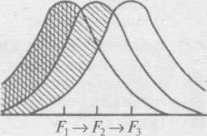
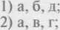
МО. охарактеризуйте форму естественного отбора, общая схема действия которой показана на рисунке:
а) закрепляет новые адаптивные генотипы в популяции; б) выбраковывает отклонения от приспособительной нормы; в) может приводить к появлению нового вида; г) действует в постоянно изменяющихся в определенном направлении условиях среды; д) среднее значение нормы реакции признака остается константным.
А11. Биотехнологическим процессом является:
1) молотьба пшеницы;
- получение льноволокна с помощью микроорганизмов;
З) стимуляпия роста растения путем внесения минеральных удобрений;
4) проведение рентгенологического исследования костей черепа у человека.
М 2. укажите верное утверждение:
- мейоз — это прямое деление интерфазного ядра перетяжкой;
- в профазе мейоза возможен кроссинговер, который обеспечивает перекомбинацию тенетического материала;
З) в телофазе мейоза 11 хромосомы связаны с нитями веретена деления и расположены в экваториальной плоскости клетки;
4) содержание генетического материала в метке во время метафазы мейоза — ln2c (п — набор хромосом, с — количество хроматид).
МЗ. Путем экзоцитоза осуществляется:
- поглощение клетками капелек жидкости;
- всасывание питательных веществ ворсинками кишечника;
З) поглощение нежизнеспособных клеток или их фрагментов лейкоцитами;
4) выделение клеткой веществ, необходимых для построения клеточной стенки.
29
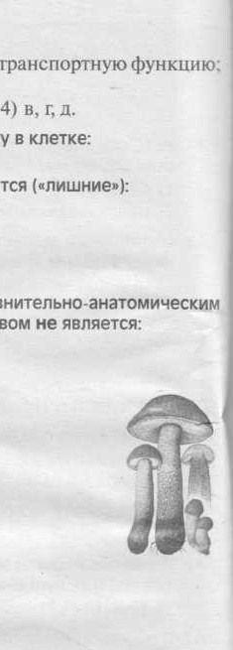
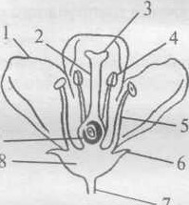
А14. В отличие от кератина альбумин плазмы крови:
а) относится к глобулярным белкам; б) при нагревании денатурирует; в) выполняет транспортную функцию;
г) в своем составе содержит азот; д) является основным компонентом волос.
А15. дан список понятий. три из которых можно отнести к одному биохимическому процессу в
а) кристы; б) протоны; в) фагоцитарный пузырек; г) нитрификация; д) АТФ.
Определите, что это за процесс и какие два понятия непосредственно к нему не относятся
- процесс — фотосинтез; «лишние» понятия — а, в;
- процесс — фотосинтез; «лишние» понятия — а, д;
З) процесс — кислородный этап аэробного дыхания; «лишние» понятия — б, в; 4) процесс — кислородный этап аэробного дыхания; «лишние» понятия — в, г.
Мб. из четырех приведенных пар органов (структур) три могут служить одинаковым сравнительно-анатомическим доказательством эволюции. Укажите «лишний» пример, который таковым доказательством не является:
- ) усики гороха и усы земляники;
- крылья моли и крылья воробья;
З) колючки боярышника и колючки барбариса;
4) плавательный пузырь карпа и легкое синицы.
АП. на рисунке изображен гриб:
- трутовый;
- плесневый;
- головневый;
- шляпочный.
МВ. На схеме строения цветка цифрой 4 обозначена(-ен):
- завязь;
- пестик;

З) ПЫЛЬНИК;
4) околоцветник. 9
А19. ситовидные трубки — это элементы ткани растений: 1) покровной;
2) проводящей; 7 З) механической;
4) образовательной.
то. сурепка обыкновенная:
- относится к бобовым культурам;
- на территории Беларуси не произрастает;
З) занесена в Красную книгу Республики Беларусь;
4) является распространенным сорняком сельхозугодий.
А21. укажите экологическую группу птиц, представителем которой является кряква:
- птицы лесов; З) птицы открытых пространств;
- хищные птицы; 4) водоплавающие и околоводные птицы,
АП. выберите признаки, характерные для лягушки озерной:
а) кожа тонкая, сухая, лишенная желез; б) легкие имеют тонкостенные выросты — воздушные мешки; в) передкий мозг разделен на два полушария; г) в полости среднего уха имеется одна слуховая косточка; д) развитиес личиночной стадией.
МЗ. Укажите признак, не характерный для представителей отряда жесткокрылые:
) лижущий ротовой аппарат; З) в пикле развития имеется стадия куколки;
2) сквозная кишечная трубка; 4) первая пара крыльев сильно хитинизирована.
А24. Укажите неверное утверждение:
) среди прокариот встречаются аэробы;
2) чума и холера — бактериальные болезни человека;
З) в клетке прокариот нет цитоплазматической мембраны и ее производных;
4) бактериальные споры выполняют функцию перенесения неблагоприятных условий и расселения.
А25. Укажите недостающее звено в схеме перемещения воды в корне покрытосеменных растений: корневой волосок кора корня ?
1) пробка; 2) камбий; З) ксилема; 4) корневой чехлик.
А26. плод стручок в отличие от зерновки:
а) сочный; б) невскрывающийся; в) многосемянный; г) образуется из одного пестика.
З) только б; 4) только в.
А27. из четырех приведенных растений три имеют одну и ту же жизненную форму. Укажите «лишнее» растение, для которого эта жизненная форма не характерна:
1) сирень; 2) клюква; З) крушина; 4) бересклет.
-428. Укажите правильные утверждения:
а) у мхов при прорастании споры образуется протонема; б) среди папоротников имеются эпифиты, лианы, водные и древовидные растения; в) в отличие от кукушкиного льна у орляка обыкновенного листостебельное растение является спорофитом; г) у сфагнума болотного и щитовника мужского есть подземный стебель — корневище, от которого отходят корни и листья; д) кукушкин лен, сфагнум и другие мхи имеют бесцветный, лишенный хлорофилла гаметофит, который развивается в симбиозе с грибами.
А29. выберите правильно составленные лары. включающие отряд животных и его представителя:
а) отряд Карпообразные — сазан; б) отряд Осетрообразные — горбуша; в) отряд Бесхвостые — веретеница;
г) отряд Хвостатые — тритон; д) отряд Грызуны — нутрия.
3) б, в,д;
АЗО. укажите признаки, характерные для острицы 0) и кальмара (П):
а) дыхание осуществляется всей поверхностью тела; б) тело покрыто кутикулой; в) нервная система разбросанно-узлового типа; г) реактивный способ передвижения; д) слепо замкнутый кишечник; е) имеются глаза.
2) — а, в,д; [1 — б, в, г; 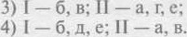
АЗ1. скелет кисти человека включает:
1) ключицу; 2) кости плюсны;  АП. карбоксигемоглобин — это соединение гемоглобина с: | З) лучевую кость; | 4) фаланги пальцев.
1) водой; 2) кислородом; | З) ионом железа; | 4) угарным газом.
АЗЗ. укажите утверждение. верное в отношении дыхательной системы человека:
- в состав стенки бронхиол входят эластические волокна;
- во время выдоха воздух из носоглотки попадает в гортань;
З) максимальный объем воздуха, выдыхаемый после самого глубокого вдоха, — это дыхательный объем;
4) частота и глубина дыхательных движений снижаются при повышении в крови концентрации углекислого
АЗА. выберите признаки. характерные для тонкой кишки человека:
а) подразделяется на двенадцатиперстную, тощую и подвздошную кишки; б) эпителий образует многочисленные выросты — ворсинки; в) содержит бактериальную микрофлору, участвующую в частичном расшеплении целлюлозы; г) железы вырабатывают пепсин, расщепляющий жиры; д) оптимальной щтя работы ферментов является щелочная среда.
АЗ5. Определите структурный элемент кожи человека по описанию:
залегает в глубоком слое кожи; предсташшет собой образование, содержащее корень рогового производного кожи,
- потовая железа;
- сальная железа;
З) волосяная сумка;
4) ростковый слой эпидермиса.
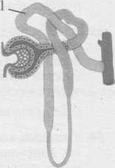
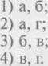
АЗЕ. Выберите признаки, характерные для структурного элемента нефрона, обозначенного на рисунке цифрой 1:
а) расположен в корковом веществе почки; б) оплетен первичными капиллярами; в) называется извитым канальцем 1 порядка; г) в нем происходит процесс реабсорбции.
АЗ7. Подберите недостающее понятие, связанное с организмом человека, учитывая. что между понятиями каждой пары существует одинаковая логическая связь:
кортиев орган — слуховой нерв = вкусовые почки — ?
1 ) рецепторные клетки с микроворсинками;
2) кора больших полушарий головного мозга;
З) проводниковый отдел вкусовой сенсорной системы;
4) периферический отдел вкусовой сенсорной системы.
АЗ8. Из четырех приведенных примеров в трех активнее работает один из отделов вегетативной (автономной) нервной системы (ВНС). укажите «лишний» пример, в котором активнее работает другой отдел ВНС:
- по причине штительной задержки рейса у пассажира повысилось артериальное давление;
- во время П Европейских игр участник велогонки развил высокую скорость, он вырывается в лидеры;
З) после интенсивной тренировки спортсмен отдыхает, происходит восстановление истраченных организмом ресурсов;
4) увидев шкатулку с затейливой резьбой, девушка испытывает неописуемый восторг, сердцебиение у нее становится учащенным.

Часть В
. На схеме представлены типы биотических взаимоотношений А—В (символ «+» обозначает пользу от взаимодействия для вида, символ «—» — отрицательное влияние). Для каждого типа взаимоотношений подберите соответствующии пример:
 | - вирус гриппа и человек  - серая и черная крысы, живущие на одной территории  З) зубр и инфузории, живущие в его желудке и способствующие перевариванию клетчатки 4) лисица и личинки блохи, которые обитают в ее норе и питаются слушивающимися ороговевшими клетками кожи лисицы
  
     | в
    вид |  | вид 11
  вид | вид П |  | вид 1 | вид 11
ответ запишите в виде сочетания букв и цифр, соблюдая алфавитную последовательность букв схемы левого столбца. например: А4Б5В2.
Ответ запишите в виде сочетания букв и цифр, соблюдая алфавитную последовательность букв левого столбцаНапример: А4БЗВ2Г1.
3
вотного (на примере ланцетника) обозначены: 2 4 А) гастропор; Б) эктодерма:
В) бластоцель. ответ запишите в виде сочетания букв и цифр, соблюдая алфавит-
5 ную последовательность букв. например: А4БЗВ2.
ха, редька. вишня). содержащих разное количество хромосом:
3) 72; 4) 15; 5) 33; 6) 23; 7) 25.
Укажите номера трех образцов. которые являются объектами данного исследования, если известно, что гаплоид НЫй набор хромосом у облепихи равен 12, у редьки — 9, у вишни — 16 и каждый трисомик образовался в резул тате мутации по одной паре хромосом.
Номера образцов запишите цифрами (порядок записи цифр не имеет значения). например: 135.
кодированную информацию о 120 аминокислотах, 2 участка, не несущие информацию о синтезе белка. по 57 нук леотидов каждый и терминатор из 1 триплета. рассчитайте. сколько секунд понадобится для репликации этог участка цепи молекулы ДНК. если ДНК-полимераза движется со скоростью 500 нм в секунду. а линейная длин одного нуклеотида равна 0.34 нм.
ответ запишите цифрами в виде целого числа, единицы измерения не указывайте. Например: 12.
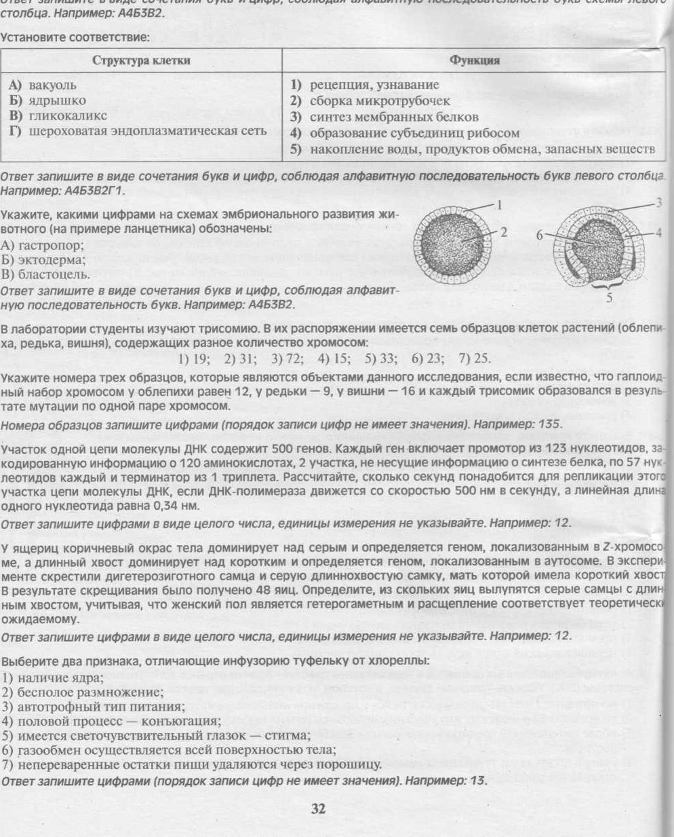
ме, а длинный хвост доминирует над коротким и определяется геном. локализованным в аутосоме. В экспери менте скрестили дигетерозиготного самца и серую длиннохвостую самку. мать которой имела короткий хвос В результате скрещивания было получено 48 яиц. Определите. из скольких яиц вылупятся серые самцы с дли ным хвостом, учитывая, что женский пол является гетерогаметным и расщепление соответствует теоретическ ожидаемому.
П.
ВЗ.
вц.
85.
Вб.
ВТ
Ответ запишите цифрами в виде целого числа, единицы измерения не указывайте. например: 12.
- наличие ядра;
- бесполое размножение;
З) автотрофный тип питания;
- половой процесс — конъюгация;
- имеется светочувствительный глазок — стигма;
- газообмен осуществляется всей поверхностью тела;
- непереваренные остатки пищи удаляются через порошицу.
Ответ запишите цифрами (порядок записи цифр не имеет значения). например: 13.
ВВ. Классифицируйте очиток едкий, расположив в порядке иерархичности (начиная с самого низкого ранга) шесть подходящих элементов из предложенных:
  - род Очиток;
  - отряд Травы;
З) тип Суккуленты;
  - царство Растения;
  - вид Очиток едкий;
  - класс Двудольные; 7) отдел Покрытосеменные; 8) семейство Толстянковые.
Ответ запишите цифрами, соблюдая полученную последовательность. например: 413256.
ВЭ. для каждого животного укажите таксон. к которому оно принадлежит:
А) власоглав  Б) слизень большой  В) щитень весенний  Г) гидра стебельчатая  Д) беззубка обыкновенная | - тип Моллюски  - тип Плоские черви З) тип Круглые черви  4) класс Ракообразные 5) отряд Чешуекрылые  б) класс Паукообразные 7) тип Кишечнополостные  8) отряд Перепончатокрылые
Ответ запишите в виде сочетания букв и ЦИФР, соблюдая алфавитную последовательность букв левого столбца. Например: А4Б4ВЗГ2Д1.
МО. для каждого животного подберите схему, отражающую особенности строения его кровеносной системы:
 | Схема строения кровеносной системы
 | 1 | 2 | з | 4
А) линь  Б) ласка  В) белуга  Г) гадюка  Д) медведь | 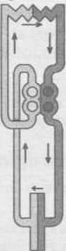 | 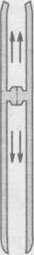 | 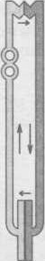 | 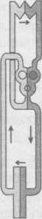
ответ запишите в виде сочетания букв и цифр, соблюдая алфавитную последовательность букв левого столбца. например: А4Б4ВЗГ2Д2.
В11. Укажите две правильно составленные пары, включающие гормон и следствие его недостаточной продукции в организме человека:
  - тироксин — базедова болезнь;
  - соматотроштн — карликовость; З) кортизол — бронзовая болезнь;
4) инсулин — резкое снижение глюкозы в крови; 5) меланотропин — интенсивная пигментация кожи;
б) адреналин — устойчивое увеличение частоты и силы сердечных сокращений. ответ запишите цифрами (порядок записи цифр не имеет значения). например: 1 з.
812. при подготовке пациента к хирургической операции медперсонал наблюдал за работой его сердца в течение 56 часов. Сердце человека сокращалось в среднем 75 раз в минуту. Подсчитайте, сколько часов за данный период времени при таком ритме желудочки сердца находились в состоянии систолы.
Ответ запишите цифрами в виде целого числа, единицы измерения не указывайте. Например: 12.
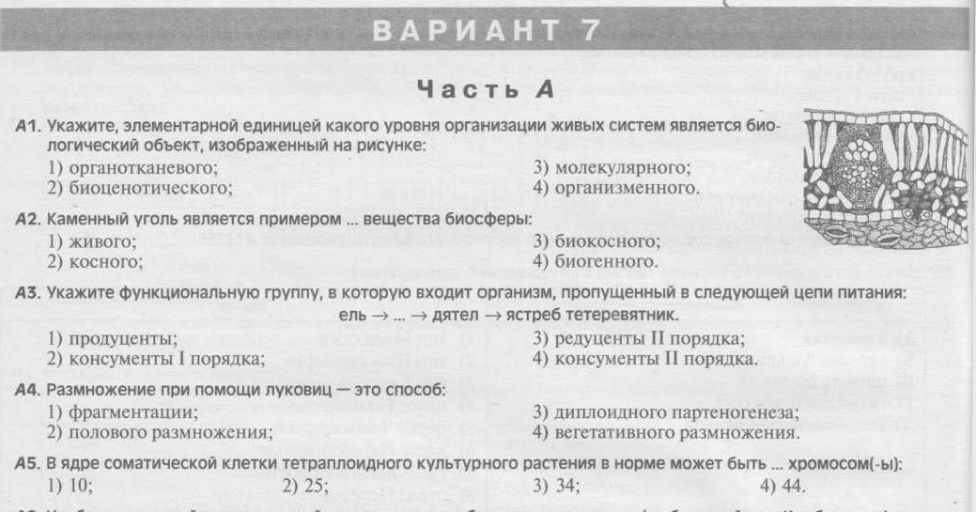
Аб. наиболее высокой экологической пластичностью обладает вид палтуса (рыба семейства камбаловые), развитие яиц и вылупление молоди у которого возможно в следующем диапазоне температур:
2) 2—10 ^{о} с; 3) ^{о}с; 4) 11—15 ^{О}С.
А7. В небольшом лесном массиве в течение длительного времени произрастают около 8000 растений черники. Эти данные характеризуют популяции:
- плотность; З) удельную рождаемость;
- численность; 4) скорость роста численности,
АЗ. выберите признаки. указывающие на принадлежность человека к типу хордовые:
а) три слуховые косточки в среднем ухе; б) смена молочных зубов; в) S-06pa3FkT51 форма позвоночника; г) па, пиллярные узоры на кончиках пальцев; д) наличие у эмбриона глотки, пронизанной жаберными щелями. 4) только д.
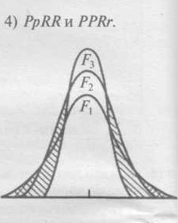
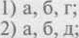
А9. У человека праворукость (Р) доминирует над леворукостью ф), нормальная пигментация (Р) — над альбинизмом (П. У праворуких родителей, имеющих нормальную пигментацию, ребенок леворукий альбинос. Укажите геномпы родителей:
- PpRrwPpRr, 2) РрЮ•и Ррп•; З) PpRr и pprr,
МО. Охарактеризуйте форму естественного отбора, общая схема действия которой показана на рисунке:
а) приводит к сужению варйационной кривой признака: б) закрепляет уже существующие в популяции генотипы; в) сохраняет полезные отклоняющиеся фенотипы; г) действует в относительно постоянных условиях среды; д) может приводить к появлению нового вида.
М 1. Биотехнологическим процессом является: вырубка леса;
- осушение болота;
З) очистка сточных вод с помощью микроорганизмов;
4) замена у человека хрусталика глаза на искусственный.
АП. укажите верное утверждение:
- мейоз является основным способом увеличения количества клеток в организме;
- в анафазе мейоза разрушается ядерная оболочка и начинает формироваться веретено деления;
З) в метафазе мейоза П двухроматидные хромосомы расположены в экваториальной плоскости клетки;
4) содержание генетического материала у каждого полюса клетки во время телофазы мейоза [1 — 2n 1 с (п — набор хромосом, с — количество хроматид).
МЗ. путем эндоцитоза осуществляется:
- поглощение желточных белков яйцеклеткой;
- секреция слизи клетками желез тонкой кишки;
З) выведение из клетки синтезированных в ней белков;
4) удаление продуктов обмена веществ сократительной вакуолью.
М 4. В отличие от фибриногена коллаген:
а) является биополимером; б) относится к фибриллярным белкам; в) при нагревании денатурирует; г) входит в состав хрящей и сухожилий; д) выполняет структурную функцию.
4) только г.
М 5. Дан список понятий, три из которых можно отнести к одному биохимическому процессу в клетке:
а) апоптоз; б) ионы водорода; в) фотолиз; г) фермент; д) комплементарность.
определите. что это за процесс и какие два понятия непосредственно к нему не относятся («лишние»):
- процесс — фотосинтез; «лишние» понятия — а, в;
- процесс — фотосинтез; «лишние» понятия — а, д;
З) процесс — кислородный этап аэробного дыхания; «лишние» понятия — а, д; 4) процесс — кислородный этап аэробного дыхания; «лишние» понятия — б, г.
Мб. из четырех приведенныхлар органов (структур) три могут служить одинаковым сравнительно-анатомическим доказательством эволюции. укажите «лишний» пример, который таковым доказательством не является:
- почечные чешуи липы и колючки кактуса;
- жабры личинки стрекозы и жабры головастика;
З) ядовитые железы змеи и слюнные железы коровы;
4) корнеплод моркови и корень-присоска растения петров крест.
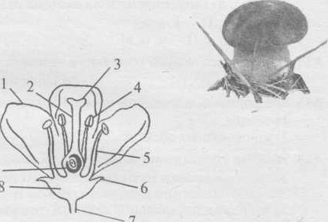
М 7. на рисунке изображен гриб:
8
7
- трутовый;
- плесневый;
З) головневый;
4) шляпочный.
А18. На схеме строения цветка цифрой З обозначена(.ен; -0) 1) завязь;

2) ПЫЛЬНИК;
З) цветоножка;
4) рыльце пестика. 9
А19. Эпидермис относится к ... тканям растений:
- основным;
- покровным;
З) проводящим;
4) образовательным.
МО. Кукуруза:
1 ) занесена в Красную книгу Республики Беларусь;
2) является сырьем для производства манной крупы;
З) является распространенным сорняком сельхозугодий;
4) используется в качестве корма мя домашних животных.
А21. Укажите экологическую группу птиц, представителем которой является галка:
- птицы лесов; З) птииы культурных ландшафтов;
- птицы открытых пространств; 4) водоплавающие и околоводные птицы.
АП. Выберите признаки, характерные для лягушки озерной:
а) в шейном отделе позвоночника один позвонок; б) между пальцами задних конечностей имеются кожные
перепонки; в) пищевод в нижней части расширен и образует зоб; г) глаза без век, с шаровидным хрусталиком; д) температура тела непостоянная и зависит от температуры окружающей среды.
А2З. укажите признак, не характерный для представителей отряда прямокрылые:
- имеются органы стрекотания;
- развитие с неполным метаморфозом;
З) у взрослых особей ротовой аппарат колюше-сосущий;
4) выделительная система представлена мтльпигиевыми сосудами.
АИ. укажите неверное утверждение:
- в клетках прокариот могут содержаться плазмиды;
- с участием бактерий, осушестнляюгцих брожение, происходит скисание молока;
З) споры — специализированные клетки бактерий, служашие љтя бесполого размножения;
4) примерами бактерий-паразитов ЯВЛЯЮТСЯ туберкулезная палочка и другие болезнетворные бактерии.
А25. укажите недостающее звено в схеме перемещения воды в корне покрытосеменных растений: ризодерма ? —» центральный цилиндр.
1) кора корня; 2) ситовидные трубки; З) пробка; 4) сосуды.
Мб. Плод семянка в отличие от коробочки:
а) сухой; б) невскрывающийся; в) многосемянный•, г) образуется из одного пестика. З) только б; 4) только г.
А27. из четырех приведенных растений три имеют одну и ту же жизненную форму. укажите «лишнее» растение, которого эта жизненная форма не характерна:
1) клюква; 2) черника; З) крушина; 4) брусника.
А28. Укажите правильные утверждения:
а) сфагновые мхи принимают участие в образовании торфа; б) у мхов на нижней стороне вайи распола ются спорангии, собранные в сорусы; в) у щитовника мужского и кукушкиного льна обыкновенною метофит прикрепляется к субстрату ризоидами; г) кукушкин лен — двудомное растение: органы полов. размножения развиваются на верхушках мужских и женских растений; д) у сфагнума, орляка, кукушкин• льна в листьях и стеблях имеются крупные мертвые водоносные клетки, способные через поры поглощ воду и удерживать ее.
А29. Выберите правильно составленные пары, включающие отряд животных и его представителя:
а) отряд Бесхвостые — квакша; б) отряд Рукокрылые — ушан; в) отряд Чешуйчатые — кайман; г) отряд П; нокопытные — олень; д) отряд Карпообразные — белуга.
АЗО. Укажите признаки, характерные для бычьего цепня 0) и прудовика
а) язык с теркой; б) в цикле развития имеется личиночная стадия; в) ИММУГСЯ глаза; г) диффузная нерв[ система; д) пищеварительная система редуцирована; е) орган дыхания — легкое, образованное мантией.
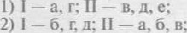 4) в, д; 11 — а, б, е.
А31. Скелет пояса нижней конечности человека включает:
) тазовую кость; 2) фаланги пшљцев; З) кости предплюсны; 4) малоберцовую кос!
АЗ2. все форменные элементы крови у взрослого человека образуются в:
- сердце; З) красном костном мозге;
- кровеносных сосудах; 4) печени и лимфатических умах.
АЗЗ. укажите утверждение. верное в отношении дыхательной системы человека:
) трахея и бронхи разделены твердым нёбом;
2) при сокращении диафрагмы объем грудной клетки уменьшается;
З) жидкость плевриьной полости омывает альвеолы и участвует в газообмене;
4) в складках сл изис-гой оболочки боковых стенок гортани расположены голосовые связки.
АЗА. Выберите признаки, характерные для ротовой полости человека:
а) сообщается с пищеводом отверстием зевом; б) в нее открываются протоки трех пар крупных пии варительных желез; в) в состав секрета желез входят лизоцим, амилаза и мальтаза; г) принимает участ в механической и химической переработке пищи; д) яњляегся местом всасывания основной массы вод минеральных солеи и некоторых витаминов.
АЗ5. определите структурный элемент кожи человека по описанию:
имеет вид ютубочка с протоком, выделяющим на поверхность кожи бесцветную жидкость, содержащ воду, мочевину, NaCl.
- сальная железа; З) волосяная сумка:
- потовая железа; 4) волосяная луковица.
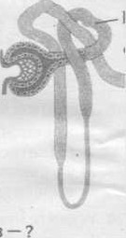
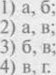
АЗЕ. Выберите признаки, характерные для структурного элемента нефрона. 0603наченного на рисунке цифрой 1:
а) расположен в мозговом веществе почки: б) оплетен вторичными капиллярами; в) называется извитым канальцем порядка; г) обеспечивает фильтрацию плазмы крови.
АЗ7. Подберите недостающее понятие. связанное с организмом человека, учитывая, что между понятиями каждой пары существует одинаковая логическая связь:
слуховой нерв — кора височных долей больших полушарии = обонятельный нерв
1 ) рецепторные клетки эпителия носовых ходов;
2) центриьный отдел обонятельной сенсорной системы;
З) проводниковый отдел обонятельной сенсорной системы;
4) периферический отдел обонятельной сенсорной системы.
АЗЕ. из четырех приведенных примеров в трех активнее работает один из отделов вегетативной (автономной) нерве системы (ВНС). Укажите «лишний• пример, в котором активнее работает другой отдел ВНС:
) при виде ПИШИ у студента усилилось слюноотделение;
2) во время собеседования при приеме на работу у человека пересохло во рту;
З) двое молодых людей танцуют в кафе; их глаза блестят, дыхание и сердцебиение учащенные;
4) вследствие длительной задержки рейса у бизнесмена срываются важные переговоры, у него повышает артериальное давление.

Часть В
ВЛ. на схеме представлены типы биотических взаимоотношений А—В (символ «+» обозначает пользу от взаимодействия для вида, символ — отрицательное влияние. символ «О» — отсутствие значимых последствий). для каждого типа взаимоотношений подберите соответствующий пример:
 | - орел и полевка  - скворец и воробей в- гнездовой сезон  З) азотфиксирующие клубеньковые бактерии и люпин  4) крупные медузы и крабы, живущие под зонтиками медуз
  
    в
  вид | вид |  | вид | вид П |  |  | вид | вид Il
ответ запишите в виде сочетания букв и цифр, соблюдая алфавитную последовательность букв схемы левого столбца. например: А4БЗВ2.
П. установите соответствие:
Структура клетки
А) рибосома  Б) центриоль  В) хромопласты  Г) комплекс ГОЛЬдЖИ | - биосинтез белка  - образование лизосом  З) сборка микротрубочек  - окрашивание лепестков, цветков, корнеплодов  - хранение и воспроизведение наследственной информации
ответ запишите в виде сочетания букв и цифр. соблюдая алфавитную последовательность букв левого столбца. например: А4БЗВ2Г1.
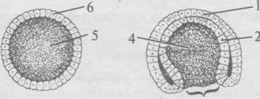
ВЗ. Укажите, какими цифрами на схемах эмбрионального развития животного (на примере ланцетника) обозначены:
А) энтодерма; Б) бластодерма;
В) первичная кишка.
Ответ запишите в виде сочетания букв и цифр. соблюдая алфавит.
З нуто последовательность букв. например: А4БЗВ2.
В4. В лаборатории студенты изучают трисомию. В их распоряжении имеется семь образцов клеток растений (люцерна. пшеница, рис), содержащих разное количество хромосом:
31; 2) 23; 3) 33; 4) 72; 5) 43; 6) 25; 7) 41.
Укажите номера трех образцов. которые являются объектами данного исследования. если известно. что гаплоидный набор хромосом у люцерны равен 16. у пшеницы — 21. у риса — 12 и каждый трисомик образовался в результате мутации по одной паре хромосом.
номера образцов запишите цифрами (порядок записи цифр не имеет значения). Например: 135.
В5. Участок одной цепи молекулы ДНК содержит 400 генов. Каждый ген включает промотор из 184 нуклеотидов. закодированную информацию о 125 аминокислотах, 2 участка, не несущие информацию о синтезе белка. по 69 нуклеотидов каждый и терминатор из 1 триплета. рассчитайте, сколько секунд понадобится для репликации этого участка цепи молекулы ДНК, если ДНК-полимераза движется со скоростью 700 нм в секунду, а линейная длина одного нуклеотида равна 0.34 нм.
Ответ запишите цифрами в виде целого числа. единицы измерения не указывайте. например: 12.
Вб. У ящериц коричневый окрас тела доминирует над серым и определяется геном. локализованным в 2-хромосоме, а длинный хвост доминирует над коротким и определяется геном. локализованным в аутосоме. В эксперименте скрестили дигетерозиготного самца и серую длиннохвостую самку, мать которой имела короткий хвост. В результате скрещивания было получено 48 яиц. Определите, из скольких яиц вылупятся коричневые самцы с коротким хвостом. учитывая. что женский пол является гетерогаметным и расщепление соответствует теоретически ожидаемому.
Ответ запишите цифрами в виде целого числа, единицы измерения не указывайте. например: 12.
ВТ Выберите два признака, отличающие инфузорию туфельку от амебы обыкновенной:
- бесполое размножение;
- гетеротрофный тип питания;
З) имеется светочувствительный глазок — стигма;
- движение осуществляется при помощи ресничек;
- газообмен осуществляется всей поверхностью тела;
- непереваренные остатки пищи удаляются через порошицу;
- выделение воды и растворенных веществ происходит через сократительную вакуоль. Ответ запишите цифрами (порядок записи цифр не имеет значения). например: 1з.
ВВ. Классифицируйте бузину черную, расположив в порядке иерархичности (начиная с самого низкого ранга) шесл подходящих элементов из предложенных:
- род Бузина;
- тип Цветковые;
З) царство Растения; 4) вид Бузина черная; 5) класс Двудольные;
б) отряд Многолетние; 7) семейство Жимолостные; 8) отдел Покрытосеменные.
Ответ запишите цифрами, соблюдая полученную последовательность. например: 413256.
ВЭ. для каждого животного укажите таксон. к которому оно принадлежит:
 | Та*сон
А) власоглав  Б) скорпион черный  В) коромысло большое  Г) КОРИЛ благородный  Д) крестовик обыкновенный | - тип Моллюски  - отряд Стрекозы  З) отряд Двукрылые 4) тип Плоские черви  - тип Круглые черви  - класс Ракообразные  - класс Паукообразные  - тип Кишечнополостные
ответ запишите в виде сочетания букв и цифр, соблюдая алфавитную последовательность букв левого стола например: А4Б4ВЗГ2Д1.
В1О. для каждого животного подберите схему, отражающую особенности строения его кровеносной системы:
 | Схема строения кровеносной системы
 | 1 | 2 | з | 4
А) кета  Б) варан  В) куница  Г) стерлядь  Д) веретеница | 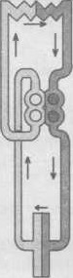 | 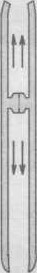 | 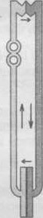 | 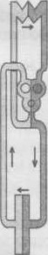
ответ запишите в виде сочетания букв и цифр, соблюдая алфавитную последовательность букв левого столб например: А4Б4ВЗГ2Д2.
В11. Укажите две правильно составленные пары. включающие гормон и следствие его недостаточной продукции в ганизме человека:
- соматотропин — гигантизм;
- вазопрессин — несахарный диабет;
З) трийодтиронин — базедова болезнь;
4) тромбоплас-гин — образование тромбов; 5) тироксин — развитие кретинизма у детей;
б) меланотропин — интенсивная пигментация кожи.
Ответ запишите цифрами (порядок записи цифр не имеет значения). Например: 13.
В12. при подготовке пациента к хирургической операции медперсонал наблюдал за работой его сердца в тече 56 часов. сердце человека сокращалось в среднем 75 раз в минуту. Подсчитайте, сколько часов за данный пер времени при таком ритме предсердия находились в состоянии систолы.
Ответ запишите цифрами в виде целого числа, единицы измерения не указывайте. например: 12.

Часть А
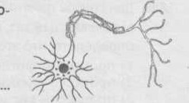
М. укажите, элементарной единицей какого урбвня организации живых систем является биологический объект. изображенный на рисунке:
- клеточного; З) организменного;
- молекулярного; 4) биоценотического.
П. Образование углеводов продуцентами при фотосинтезе является примером проявления функции живого вещества биосферы:
- газовой; З) концентрационной;
- энергетической; 4) окислительно-воссгановительной.
АЗ. укажите функциональную группу, в которую входит организм. пропущенный в следующей цепи питания: пшеница —» —. хорек —. беркут.
- продуценты; З) редуценты П порядка;
- консументы 1 порядка; 4) консументы П порядка. да. почкование — это способ:
) гаметотенеза; З) полового размножения;
2) партеногенеза; 4) бесполого размножения.
М. В ядре соматической клетки триплоидного культурного растения в норме может быть хромосом(-ы): 2) 27; 3) 34; 4) 44.
Аб. наиболее высокой экологической пластичностью обладает вид пиленгаса (рыба семейства кефалиевые). развитие яиц и вылупление молоди у которого возможно в следующем диапазоне температур:
1) 1—15 ^{О}С 2) 2—28 ^{о}с; 3) 8—20 ^{о}с; 4) 10—32 ^{О}С.
А7. В 1 см! воды насчитывается в среднем 95 инфузорий. Эти данные характеризуют ... популяции:
- плотность; З) скорость роста численности;
- численность; 4) верхний предел численности.
А8. выберите признаки, указывающие на принадлежность человека к классу млекопитающие:
а) противопоставление большого пальца руки остальным; б) наличие диафрагмы; в) верхние конечности хватательного типа; г) наличие центральной нервной системы, представленной спинным и головным мозгом; д) волосяной покров тела.
А9. У человека свободная мочка уха (Е) доминирует над сросшейся (Я. нормальная пигментация (Р) — над альбинизмом (П. У родителей. имеющих свободную мочку уха и нормальную пигментацию, ребенок альбинос со сросшейся мочкой уха. Укажите генотипы родителей:
- FfRrP1Jrr, 2) Ffrr, 3) FfRR и FFRr, 4) FfRrV1 FfRr.
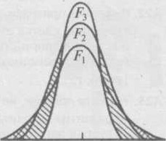
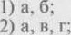
МО. Охарактеризуйте форму естественного отбора. общая схема действия которой показана на рисунке:
а) закрепляет новые адаптивные генотипы в популяции; б) выбраковывает отклонения от приспособительной нормы; в) вызывает смещение вариационной кривой признака в конкретном направлении без изменения ее пределов; г) действует в постоянно изменяющихся в определенном напрањлении условиях среды; д) приводит к снижению генетического разнообразия.
,411. Биотехнологическим процессом является:•
) сбор урожая сахарной свеклы;
- дезинфекция помещения ультрафиолетом;
З) получение уксусной кислоты с помощью бактерий;
4) коррекция у человека овала ЛИЦа путем пластической операции.
АП. укажите верное утверждение:
- в телофазе мейоза П пары хромосом расположены в экваториальной плоскости клетки;
- мейоз — это период интерфазы, во время которого в клетке происходит удвоение молекулы ДНК;
З) содержание генетического материала в клетке в конце профазы мейоза I — ln2c (п — набор хромосом, с — количество хроматид);
4) в анафазе мейоза к каждому полюсу клетки отходит уменьшенный вдвое по сравнению с родительской клеткой набор хромосом.
МЗ. Путем эндоцитоза осуществляется:
- выделение слизи железами желудка;
- поглощение чужеродных частиц лейкоцитами;
З) секреция гормонов клетками мозгового слоя надпочечников;
4) выделение теткой веществ, необходимых для построения клеточной стенки.
39
М 4. В отличие от фибриногена миозин:
а) является биополимером; б) относится к фибриллярным белкам; в) при нагревании денатурирует; г) вх дит в состав хрящей и сухожилий; д) выполняет сократительную функцию.
А15. дан список понятий, три из которых можно отнести к одному биохимическому процессу в клетке:
а) углекислый газ; б) некроз; в) дисульфидная связь; г) АТФ; д) НАД•Н+Н⁴ .
Определите, что это за процесс и какие два понятия непосредственно к нему не относятся («лишние»):
- процесс — фотосинтез; «лишние» понятия — б, д;
- процесс — фотосинтез; «лишние» понятия — в,
З) процесс — кислородный этап аэробного дыхания; «лишние» понятия — а, д; 4) процесс — кислородный этап аэробного дыхания; «лишние» понятия — б, в.
А16. из четырех приведенных пар органов (структур) три могут служить одинаковым сравнительно-анатомически доказательством эволюции. Укажите «лишний» пример. который таковым доказательством не является:
- боб фасоли и коробочка тюльпана;
- жабры пескожила и жабры головастика;
З) конечности крота и конечности медведки;
4) клубень картофеля и корневой клубень георгина.
М 7. на рисунке изображен гриб:
- трутовый;
- плесневый; З) шляпочный; 4) головневый.
МВ. На схеме строения цветка цифрой б обозначен(-а): 1) венчик;
2) лепесток; 9 З) цветоножка; 4) чашелистик.
А 19. Фотосинтезирующая паренхима относится к тканям растений:
- основным; З) проводящим;
- покровным; 4) образовательным.
МО. Рапс:

1 ) относится к масличным культурам;
2) на территории Беларуси не произрастает;
З) занесен в Красную книгу Республики Беларусь;
4) является распространенным сорняком сельхозугодий.
А21. Укажите экологическую группу птиц, представителем которой является дятел пестрый:
- птицы лесов; З) птицы культурных ландшафтов;
- птицы открытых пространств; 4) водоплавающие и околоводные птицы.
АП. Выберите признаки, характерные для лягушки озерной:
а) грудная клетка отсутствует; б) газообмен у взрослой особи происходит в легких и через кожу; в) на повер ности полушарий переднего мозга имеются зачатки коры; г) глаза защищены подвижными веками и м тельной перепонкой; д) развитие прямое, без личиночной стадии.
А23. Укажите признак, не характерный для представителей отряда Перепончатокрылые:
1 ) развитие с полным метаморфозом;
2) вторая пара крыльев видоизменена в жужжальца;
З) у взрослых особей ротовой аппарат грызущий или лакающий;
4) дыхательная система представлена разветвленной системой трахей.
АИ. укажите неверное утверждение:
1) среди прокариот встречаются анаэробы;
2) возбудителем сибирской язвы является бактерия;
З) в клетках цианобак-гершз содержатся фотосинтетические пигменты;
4) у прокариот цитоплазма окружена слизистой капсулой, состоящей из хитина.
А25. Укажите недостающее звено в схеме перемещения воды в корне покрытосеменных растений: корневой волосок —» ? —» центральный цилиндр.
1) пробка; 2) ксилема; З) кора корня; 4) ситовидные трубки.
Пб. плод ягода в отличие от костянки:
а) многосемянный; б) сочный; в) образуется из нескольких пестиков; г) вскрывающийся.
З) только а; 4) только в.
А27. Из четырех приведенных растений три имеют одну и ту же жизненную форму. Укажите «лишнее» растение. которого эта жизненная форма не характерна:
1) липа; 2) лещина; З) крушина; 4) бересклет.
А2В. Укажите правильные утверждения:
а) сальвиния плавающая — однолетний водный папоротник; б) молодые вайи орляка человек может употреблять в пишу; в) мхам и папоротникам для оплодотворения необходимо наличие воды; г) в отличие от сфалума болотного для щитовника мужского характерно как половое, так и бесполое размножение; д) у кукушкиного льна антеридии и архегонии развиваются на одном растении: антеридии — в пазухах листьев, архегонии — на верхушках веточек.
А29. выберите правильно составленные пары. включающие отряд животных и его представителя:
а) отряд Насекомоядные — ушан; б) отряд Непарнокопытные — кабан; в) отряд Чешуйчатые — уж; г) отряд Бесхвостые — чесночн ица; д) отряд Осетрообразные — белуга.
АЗО. Укажите признаки, характерные для планарии 0) и беззубки (Н):
а) прямое развитие; б) жаберное дыхание; в) полость тела заполнена жидкостью, играющей роль гидроскелета; г) фильтрационный способ питания; д) стволовая нервная система; е) органы выделения — протонефридии.
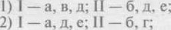
З) 1 —6, е; П — а, г;
4) — в, г, е; 11 — а, б.
АИ. скелет свободной верхней конечности человека включает.
- лопатку; 2) ключицу; З) плечевую кость; 4) кости предплюсны.
АЗ2. эритроциты — это форменные элементы крови человека, основной функцией которых является:
) фагоцитоз; З) свертывание крови;
- транспорт газов; 4) расщепление полисахаридов. А33. укажите утверждение, верное в отношении дыхательной системы человека:
! ) в складках слизистой оболочки боковых стенок трахеи расположены голосовые связки;
2) жидкость плевральной полости омывает бронхиальное дерево и участвуем в газообмене;
З) жизненную емкость легких можно измерить с помощью специального прибора — спирометра;
4) при ПОВЬ[ШеН4ТИ в крови концентрации углекислого газа ритмическая активность дыхательного центра снижается.
АЗ4. Выберите признаки, характерные для поджелудочной железы человека:
а) соединяется протоком с двенадцатиперстной кишкой; б) эпителий образует многочисленные выросты ворсинки; в) вырабатывает ферменты, расщепляющие биополимеры пищи; г) обеспечивает всасывание основной массы воды, минеральных солей и некоторых синтезированных витаминов; д) обезвреживает ядовитые вещества, всосавшиеся в кровь из кишечника.
АЗ5. определите слой кожи человека по описанию:
не содержит сосудов, желез и нервных окончаний; клетки постоянно слущиваются. 1) дерма (собственно кожа); З) ростковый слой эпидермиса:
2) роговой слой эпидермиса; 4) подкожная жировая клетчатка.
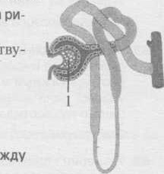
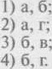
АЗб. Выберите признаки. характерные для структурного элемента нефрона. обозначенного на рисунке цифрой 1:
а) обеспечивает реабсорбцию воды; б) образован первичными капиллярами; в) участвует в образовании конечной мочи; г) расположен в корковом веществе почки.
АЗ7. Подберите недостающее понятие, связанное с организмом человека, учитывая. что между понятиями каждой пары существует одинаковая логическая связь: рецепторные клетки эпителия носовых ходов — обонятельный нерв = волосковые клетки кортиева органа — ?
) жидкость нижней лестницы внутреннего уха;
2) проводниковый отдел слуховой сенсорной системы;
З) периферический отдел слуховой сенсорной системы;
4) кора височных долей больших полушарий головного мозга.
А38. Из четырех приведенных примеров в трех активнее работает один из отделов вегетативной (автономной) нервной системы (ВНС). Укажите «лишний» пример. в котором активнее работает другой отдел ВНС:
1 ) после нескольких глубоких и усиленных дыхательных движений у испытуемого наблюдается замедление пульса;
2) после тяжелой физической работы человек отдыхает, происходит восстановление истраченных организмом ресурсов;
З) из-за сильного удара в живот у человека замедлился ритм сердечных сокращений, произошла кратковременная остановка сердца;
4) у ребенка, получившего долгожданный подарок, участился пульс, он бурно выражает свою радость, подпрыгивая и хлопая в ладоши.

Часть В
В1. На схеме представлены типы биотических взаимоотношений А—В (символ «+» обозначает пользу от взаимодейст вия для вида, символ «—» — отрицательное влияние, символ «Ов — отсутствие значимых последствий). Для каждогс типа взаимоотношений подберите соответствующий пример:
В2.
 |  | - масленок и лиственница  - молодые березы и осины в густом подросте на зарастающей вырубке  З) щука и веслоногие рачки, поражающие жабры и кожу рыбы и питающиеся за ее счет  4) черепаха и рыба-прилипало, которая для передвижения прикрегшяется к панцирю черепахи
  
     | в
    вид |  | вид П
  вид | вил П |  | вид | вид П
ответ запишите в виде сочетания букв и цифр, соблюдая алфавитную последовательность букв схемы левог: столбца. например: А4БЗВ2.
установите соответствие:
Структура клетки | Функция
А) ядро  Б) вакуоль  В) лизосома  Г) эндоплазматическая сеть | - аугофагия  - осморегуляиия  З) образование веретена деления  - синтез углеводов, липидов и белков  - хранение наследственной информации
Ответ запишите в виде сочетания букв и цифр, соблюдая алфавитную последовательность букв левого столбца например: А4БЗВ2Г1.
ВЗ. Укажите, какими цифрами на схемах эмбрионального развития животного (на примере ланцетника) обозначены:
А) энтодерма; Б) бластоцель; В) первичный рот.
ответ запишите в виде сочетания букв и цифр, соблюдая алфавитную последовательность букв. например: А4БЗВ2.
В4. В лаборатории студенты изучают моносомию. В их распоряжении имеется семь образцов клеток растений (ло, церна. пшеница, рис), содержащих разное количество хромосом:
1) м; 2) 96; 3) 33; 4) 23; 5) 43; 6)
Укажите номера трех образцов, которые являются объектами данного исследования, если известно, что гаплои=• НЫй набор хромосом у люцерны равен 16. у пшеницы — 21. у риса — 12 и каждый моносомик образовался в результате мутации по одной паре хромосом.
номера образцов запишите цифрами (порядок записи цифр не имеет значения). например: 135.
85. Участок одной цепи молекулы ДНК содержит ЗОО генов. каждый ген включает промотор из 151 нуклеотида, зао дированную информацию о 200 аминокислотах, 2 участка, не несущие информацию о синтезе белка. по 23 нуе леотида каждый и терминатор из 1 триплета. рассчитайте, сколько секунд понадобится для репликации этот участка цепи молекулы ДНК, если ДНК-полимераза движется со скоростью 600 нм в секунду. а линейная дли одного нуклеотида равна 0,34 нм.
Ответ запишите цифрами в виде целого числа, единицы измерения не указывайте. Например: 12.
Вб. У ящериц коричневый окрас тела доминирует над серым и определяется геном, локализованным в 2-хромосо а длинный хвост доминирует над коротким и определяется геном, локализованным в аутосоме. В эксперимен скрестили дигетерозиготного самца и серую длиннохвостую самку, мать которой имела короткий хвост. В резул тате скрещивания было получено 48 яиц. определите, из скольких яиц вылупятся коричневые самки с длиннь хвостом. учитывая. что женский пол является гетерогаметным и расщепление соответствует теоретически ож даемому.
Ответ запишите цифрами в виде целого числа, единицы измерения не указывайте. например: 12.
ВТ Выберите два признака. отличающие эвглену зеленую от инфузории туфельки:
- ) половой процесс — конъюгация;
- автогетеротрофный тип гтитания;
З) размножается путем деления клетки надвое;
4) имеется светочувствительный глазок — стигма; 5) газообмен осушестшяется всей поверхностью тела;
б) непереваренные остатки пищи удаляются через порошицу;
7) выделение воды и растворенных веществ происходит через сократительную вакуоль. Ответ запишите цифрами (порядок записи цифр не имеет значения). например: 13.
ВВ. Классифицируйте люпин желтый. расположив в порядке иерархичности (начиная с самого низкого ранга) шесть подходящих элементов из предложенных:
- род Люпин;
- тип Семенные;
З) отряд Овощные;
- царство Растения;
- класс Двудольные;
- семейство Бобовые;
- вид Люпин желтый;
- отдел Покрытосеменные.
Ответ запишите цифрами, соблюдая полученную последовательность. Например: 413256.
ВЭ. для каждого животного укажите таксон, к которому оно принадлежит:
 | Иксом
А) нереис зеленый  Б) щитень весенний  В) клещ чесоточный  Г) дафния обыкновенная  Д) муравей рыжий лесной | - тип Моллюски  - отряд Двукрылые  З) тип Плоские черви  - класс Ракообразные  - тип Кольчатые черви  - класс Паукообразные  - тип Кишечнополостные  - отряд Перепончатокрылые
Ответ запишите в виде сочетания букв и цифр, соблюдая алфавитную последовательность букв левого столбца. Например: А4Б4ВЗГ2Д1.
ИО. для каждого животного подберите схему. отражающую особенности строения его кровеносной системы:
Животное | Схема строения кровеносной системы
Животное | 1 | 2 | з | 4
А) кит  Б) кета  В) сазан  Г) олень  Д) черепаха | 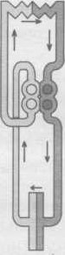 | 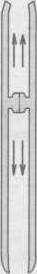 | 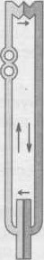 | 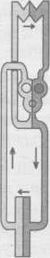
ответ запишите в виде сочетания букв и цифр, соблюдая алфавитную последовательность букв левого столбца. например: А4Б4ВЗГ2Д2.
В11. Укажите две правильно составленные пары, включающие гормон и следствие его недостаточной продукции в ор. ганизме человека:
- соматотропин — гигантизм;
- инсулин — сахарный диабет;
З) меланотропин — интенсивная пигментация кожи;
- миозин — резкие непроизвольные сокращения мышц;
- вазопрессин — избыточное выделение мочи низкой плотности;
- адреналин — устойчивое увеличение частоты и силы сердечных сокращений. Ответ запишите цифрами (порядок записи цифр не имеет значения). Например: 1 З.
В12. при подготовке пациента к хирургической операции медперсонал наблюдал за работой его сердца в течение 16 часов. сердце человека сокращалось в среднем 75 раз в минуту. подсчитайте. сколько часов за данный период времени при таком ритме предсердия находились в состоянии систолы.
ответ запишите цифрами в виде целого числа, единицы измерения не указывайте. например: 12.
ВАРИАНТ 9

Часть А
М . Укажите, элементарной единицей какого уровня организации живых систем является биологический объект. изображенный на рисунке:
- молекулярного; З) органотканевого;
- организменного; 4) биоценотического.
А2. Образование известняка из раковин и скелетов морских организмов является примером проявления функции живого вещества биосферы:
- газовой; З) концентрационной;
- энергетической; 4) окислительно-восстановительной.
АЗ. укажите функциональную группу, в которую входит организм. пропущенный в следующей цепи питания: яблоня -» синица —» ястреб перепелятник.
- продуценты; З) редуценты 11 порядка;
- консументы порядка; 4) консументы 11 порядка. АД. размножение при помощи стеблевых отводок — это способ:
1 ) фрагментации; З) полового размножения;
2) партеногенеза; 4) вететативного размножения.
АЗ. В ядре соматической клетки тетраплоидного культурного растения в норме может быть хромосом(-ы): 1) 26; 2) 32; 3) 34; 4) 45.
Аб. Наиболее высокой экологической пластичностью обладает вид гольца (рыба семейства Лососевые). развитие яиц и вылупление молоди у которого возможно в следующем диапазоне температур:
- l—12 ^{о}с; 2) 2—10 ^{о}с; 3) 3—8 ^{о}с; 4) 8—15 ^{О}С.
А7. В 1 см^{з} воды насчитывается в среднем 165 хлорелл. Эти данные характеризуют популяции: 1 ) плотноСГЫ, З) скорость роста численности;
- численность; 4) верхний предел численности.
АБ. Выберите признаки. указывающие на принадлежность человека к подтипу Позвоночные:
а) верхние конечности хватательною тьтпа; б) наличие диафрагмы; в) внутриутробное развитие и вскармли вание потомства молоком; г) наличие центральной нервной системы, представленной спинным и головны_ мозгом; д) редукция хвоста.
4) только г.
АЗ. У человека наличие веснушек Ю) доминирует над их отсутствием Ш), праворукость (Р) — над леворукостъю У праворуких родителей. имеющих веснушки. ребенок леворукий и без веснушек. укажите генотипы родителей: 1) ТРРи DDPp; 2) DdPp и DdPp•, 3) DdPp и ddpp; 4) DdPp и Ddpp.
А 10. охарактеризуйте форму естественного отбора. общая схема действия которой показана на рисунке:
а) может приводить к появлению нового вила; б) среднее значение нормы реакции признака остается константным; в) действует в относительно посгоянных условиях среды; г) приводит к снижению генетического разнообразия; д) вызывает смещение вариационной кривой признака в конкретном направлении.
М 1. Биотехнологическим процессом является:
1 ) удаление зуба у человека;
2) размножение плодовых деревьев путем прививки;
З) производство пищевых добавок с помощью микроорганизмов;
4) стимуляция роста растения путем внесения минеральных удобрений.
М 2. укажите верное утверждение:
) в телофазе мейоза разрушается веретено деления;
2) в анафазе мейоза ll хромосомные пары расположены в экваториальной плоскости метки;
З) мейоз — способ деления прокариотических клеток, в результате которого происходит редукция чис. хромосом;
4) содержание генетического материала в клетке в конце профазы мейоза — ln2c (п — набор хромосо с — количество хроматид).
А 13. путем экзоцитоза осуществляется:
- поглощение желточных белков яйцеклеткой;
- секреция ферментов клетками пищеварительной железы;
З) всасывание аминокислот из первичной мочи почечными канальцами;
4) поглощение нежизнеспособных клеток или их фрагментов лейкоцитами.
44
А14. В отличие от коллагена гемоглобин:
а) относится к глобулярным белкам; б) имеет четвертичную структуру; в) выполняет транспортную функцию; г) при нагревании денатурирует; д) входит в состав хрящей и сухожилий.
А 15. дан список понятий. три из которых можно отнести к одному биохимическому процессу в клетке:
а) углекислый газ; б) нуклеотид; в) сероводород; г) НАД•Н+ Н+; д) митохондрия.
определите, что это за процесс и какие два понятия непосредственно к нему не относятся («лишние):
- процесс — фотосинтез; «лишние» понятия — б, д;
- процесс — фотосинтез; «лишние» понятия — в, г,
З) процесс — кислородный этап аэробного дыхания; «лишние» понятия — а, в;
4) процесс — кислородный этап аэробного дыхания; «лишние» понятия — б, в.
Мб. из четырех приведенных пар органов (структур) три могут служить одинаковым сравнительно-анатомическим доказательством эволюции. Укажите «лишний» пример, который таковым доказательством не является:
- крылья соловья и крылья осы;
- луковица лилии и корнеплод моркови;
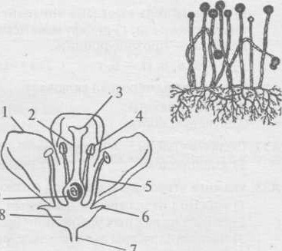
З) усики гороха и почечные чешуи сирени;
7
4) жабры личинки стрекозы и жабры головастика.
М 7. На рисунке изображен гриб:
- трутовый;
- плесневый;
З) шляпочный ядовитый;
4) шляпочный съедобный.
МВ. на схеме строения цветка цифрами 1 и б обозначены элементы, которые в совокупности образуют:
- венчик:
- чашечку;
9 З) шветоложе;
4) околоцветник.
А19. Флоэма относится к тканям растений:
1) основным;
2) покровным;
З) проводящим;
4) образовательным.
МО. овес:
- занесен в Красную книгу Республики Беларусь;
- является сырьем для производства манной крупы;
З) является распространенным сорняком сельхозугодий;
4) используется в качестве корма для домашних животных.
А21. укажите экологическую группу птиц, представителем которой является лебедь-шипун:
- птицы лесов; З) птицы открытых пространств;
- хищные птицы; 4) водоплавающие и околоводные птицы.
АП. Выберите признаки, характерные для лягушки озерной:
а) позвоночник состоит из пяти отделов: шейного, грудного, поясничного, крестцового и хвостового; б) орраны выделения — туловищные почки; в) имеется наружный слуховой проход; г) развитие с метаморфозом;
д) оплодотворение наружное.
3) б, г,д;
А2З. Укажите признак. не характерный для представителей отряда жесткокрылые:
- грызущий ротовой аппарат;
- ганглионарная нервная система;
З) в цикле развития отсутствует стадия куколки;
4) трудные конечности преимущественно бегательното типа. А24. Укажите неверное утверждение:
) основу клеточной стенки у бактерий сосгашшет муреин;
2) по способу питания прокариоты могут быть сапротрофами;
З) все бактерии, обитающие в кишечнике человека, являются аэробными паразитами;
4) при неблагоприятных условиях внешней среды прокариотам свойственно спорообразование.
А25. Укажите недостающее звено в схеме перемещения воды в корне покрытосеменных растений: корневой волосок кора корня ?
1) ризодерма; 2) перидерма; З) корневой чехлик; 4) центральный цилиндр.
Мб. Плод семянка в отличие от стручка:
а) образуется из одного пестика; б) односемянный; в) вскрывающийся; г) сухой.
З) только а; 4) только б.
А27. Из четырех приведенных растений три имеют одну и ту же жизненную форму. Укажите «лишнее» растение. которого эта жизненная форма не характерна:
1) пырей; 2) сирень; З) крушина;
А28. Укажите правильные утверждения:
а) в жизненном цикле мхов доминирует гаметофит; б) мхи и папоротники произрастают во влажных нистых местах; в) в отличие от щитовника у сфагнума имеются водоносные (мертвые) клетки, в котор накапливается вода; г) сальвиния плавающая, орляк обыкновенный и щитовник мужской занесены в К сную книгу Республики Беларусь; д) на нижней стороне листьев у кукушкиного льна и щитовника мужско располагаются спорангии, собранные в сорусы.
ПЭ. Выберите правильно составленные пары. включающие отряд животных и его представителя:
а) отряд Лососеобразные — белуга; б) отряд Карпообразные — лещ; в) отряд Хвостатые — крокодил; г) отр Рукокрылые — ночница; д) отряд Парнокопытные — кабан.
АЗО. Укажите признаки, характерные для гидры 0) и дождевого червя (П):
а) полость тела выстлана эпителием и заполнена жидкостью; б) сквозная кишечная трубка; в) радиштьн симметрия тела; г) диффузная нервная система; д) наличие опорной пластинки — мезоглеи; е) органы в деления — протонефридии.
1) 1 —а, в, д; П —6, г; 2) 1 —6, г, е; 11 — а, в;
скелет стопы человека включает:
- кости плюсны; З) кости запястья;
- лучевую кость; 4) большеберцовую кость.
АЗ2. Оксигемоглобин — это соединение гемоглобина с:
кислородом; 2) ионом железа; З) угарным газом;
АЗЗ. Укажите утверждение, верное в отношении дыхательной системы человека:
- нижний отдел трахеи переходит в гортань;
- одним из важных условий полноценного дыхания яшляется правильная осанка;
З) частота и глубина дыхательных движений снижаются при повышении в крови концентрации углекислот
4) надгортанник состоит из двух пластин, сомкнугых спереди под углом; у мужчин этот хрящ выступает вп ред, образуя кадык.
АЗА. выберите признаки, характерные для тонкой кишки человека:
а) включает в себя слепую кишку и аппендикс; б) средний слой стенки представлен мышечной ткань
в) оптимальной для работы ферментов является кислая среда; г) под действием широкого спектра фермент в ней расщепляются биополимеры пищи; д) является местом активного всасывания переваренных вещ
А35. определите слой кожи человека по описанию:
представлен волокнистой соединительной тканью; содержит кровеносные сосуды, нервы, рецепторы, сал ные и потовые железы.
- дерма (собственно кожа); З) ростковый слой эпидермиса;
- роговой слой эпидермиса; 4) подкожная жировая клетчатка.
АЗЕ. выберите признаки, характерные для структурного элемента нефрона. обозначенного на рисунке цифрой 1:
а) расположен в корковом веществе почки; б) оплетен вторичными капиллярами; в) участвует в образовании первичной мочи; г) в нем происходит процесс реабсорбции,
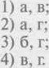
А37. подберите недостающее понятие. связанное с организмом человека, учитывая. что между понятиями каждой пары существует одинаковая логическая связь:
рецепторные клетки эпителия носовых ходов — обонятельный нерв = фоторецепторы
- желтое пятно сетчатки глаза;
- проводниковый отдел зрительной сенсорной системы;
З) периферический отдел зрительной сенсорной системы;
4) кора затылочных долей больших полушарий головного мозга.
АЗ8. из четырех приведенных примеров в трех активнее работает один из отделов вегетативной (автономной) нерв системы (ВНС). укажите «лишний» пример, в котором активнее работает другой отдел ВНС:
- во время занятий на велотренажере у человека усилилось потоотделение;
- спринтер на дистанции развил высокую скорость, он вырывается в лидеры;
З) при надавливании на глазные яблоки испытуемого у него было зафиксировано урежение пульса;
4) увидев ожерелье из сапфиров и бриллиантов, девушка испытывает неописуемый восторг, сердцебиение у нее становится учащенным.

Часть В
ВТ на схеме представлены типы биотических взаимоотношений А—в (символ «+» обозначает пользу от взаимодействия для вида. символ — отрицательное влияние, символ «О» — отсутствие значимых последствий). для каждого типа взаимоотношений подберите соответствующий пример:
 | - вирус табачной мозаики и растение табак  - азотфиксирующие клубеньковые бактерии и бобовые растения  З) лисица и барсук, которые стремятся поселиться в одной и той же норе  4) акула и рыбы-лоцманы, следующие за акулой и питающиеся остатками ее пиши
  
     | в
    вид |  | вил 11
    0
  вид 1 | вид П |  | вид | вид П
Ответ запишите в виде сочетания букв и цифр, соблюдая алфавитную последовательность букв схемы левого столбца. например: А4БЗВ2.
82. установите соответствие:
Структура клетки
А) вакуоль  Б) ядрышко  В) рибосома  Г) комплекс Гольджи | 1)  2)  З) 4)  5) | синтез рРН К биосинтез белка сборка микротрубочек синтез полисахаридов клеточной стенки накопление воды, продуктов обмена, запасных веществ
ответ запишите в виде сочетания букв и цифр, соблюдая алфавитнуопоследовательность букв левого столбца. например: А4БЗВ2Г1.
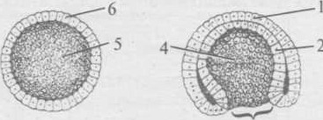
ВЗ. укажите. какими цифрами на схемах эмбрионального развития животного (на примере ланцетника) обозначены:
А) гастропор;
Б) эктодерма;
В) бластоцель. ответ запишите в виде сочетания букв и цифр, соблюдая алфавит-
З ную последовательность букв. Например: А4БЗВ2.
84. В лаборатории студенты изучают трисомию. В их распоряжении имеется семь образцов клеток растений (хризантема. картофель, лен). содержащих разное количество хромосом:
29; 2) м; З) 19; 4) 90; 5) 17; б) 49; 7) 47.
укажите номера трех образцов, которые являются объектами данного исследования, если известно, что гаплоидный набор хромосом у хризантемы равен 9, у картофеля — 24. у льна — 15 и каждый трисомик образовался в результате мутации по одной паре хромосом.
номера образцов запишите цифрами (порядок записи цифр не имеет значения). например: 124.
В5. Участок одной цепи молекулы ДНК содержит 100 генов. каждый ген включает промотор из 111 нуклеотидов, закодированную информацию о 300 аминокислотах, 2 участка, не несущие информацию о синтезе белка, по 93 нуклеотида каждый и терминатор из 1 триплета. рассчитайте. сколько секунд понадобится для репликации этого участка цепи молекулы ДНК. если ДНК-полимераза движется со скоростью 600 нм в секунду. а линейная длина одного нуклеотида равна 0,34 нм.
Ответ запишите цифрами в виде целого числа, единицы измерения не указывайте. например: 12.
Вб. У ящериц коричневый окрас тела доминирует над серым и определяется геном. локализованным в 2-хромосоме, а длинный хвост доминирует над коротким и определяется геном. локализованным в аутосоме. в эксперименте скрестили дигетерозиготного самца и серую длиннохвостую самку, мать которой имела короткий хвост. В результате скрещивания было получено 32 Яйца. определите, из скольких яиц вылупятся коричневые самцы с коротким хвостом. учитывая. что женский пол является гетерогаметным и расщепление соответствует теоретически ожидаемому.
ответ запишите цифрами в виде целого числа, единицы измерения не указывайте. например: 12.
ВТ Выберите два признака, отличающие амебу обыкновенную от инфузории туфельки:
- гетеротрофный тип питания;
- половой процесс — конъюгация;
З) отсутствуют клеточный рот и клеточная глотка;
4) газообмен осуществляется всей поверхностью тела; 5) движение осуществляется при помощи ложноножек;
б) непереваренные остатки пиши удаляются через порошицу;
7) выделение воды и растворенных веществ происходит через сократительную вакуоль. Ответ запишите цифрами (порядок записи цифр не имеет значения). Например: 14.
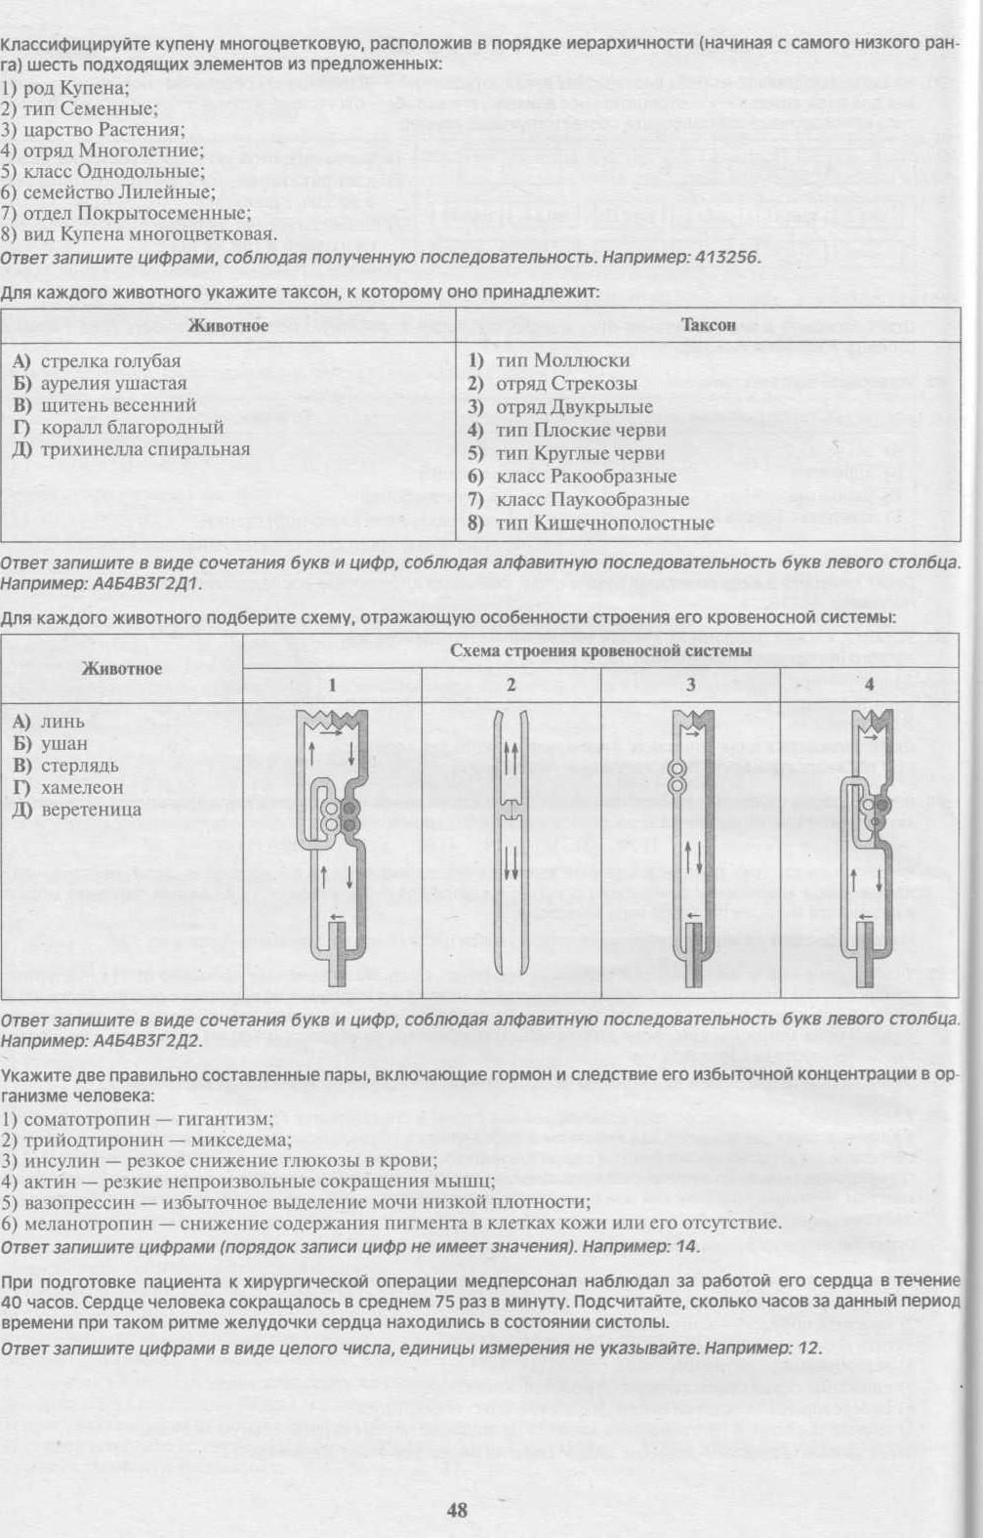
га) шесть подходящих элементов из предложенных:
ВВ.
ВЭ.
МО.
М
1.
В12.
Животное | Таксон
А) стрелка голубая  Б) аурелия ушастая  В) щитень весенний  Г) коралл благородный  Д) трихинелла спиральная | - тип Моллюски  - отряд Стрекозы  З) отряд Д вукрылые 4) тип Плоские черви 5) тип Круглые черви  б) класс Ракообразные 7) класс Паукообразные  8) тип Кишечнополостные
- род Купена;
- тип Семенные;
З) царство Растения;
- отряд Многолетние;
- класс Однодольные;
- семейство Лилейные;
- отдел Покрытосеменные;
- вид Купена многоцветковая.
Ответ запишите цифрами, соблюдая полученную последовательность. Например: 413256.
ответ запишите в виде сочетания букв и цифр, соблюдая алфавитную последовательность букв левого столбца. например: А4Б4ВЗГ2Д1.
Ответ запишите в виде сочетания букв и цифр. соблюдая алфавитную последовательность букв левого столбца например: Д4Б4ВЗГ2Д2.
ганизме человека:
- соматотропин — гигантизм;
- трийодтиронин — микседема;
З) инсулин — резкое снижение глюкозы в крови;
- актин — резкие непроизвольные сокращения мышц;
- вазопрессин — избыточное вылеление мочи низкой плотности;
- меланотропин — снижение содержания пигмента в клетках кожи или его отсутствие. Ответ запишите цифрами (порядок записи цифр не имеет значения). Например: 14-
ао часов. Сердце человека сокращалось в среднем 75 раз в минуту. подсчитайте, сколько часов за данный период времени при таком ритме желудочки сердца находились в состоянии систолы.
Ответ запишите цифрами в виде целого числа, единицы измерения не указывайте. Например: 12.

Ч асть А
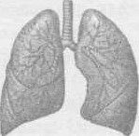
М. Укажите, элементарной единицей какого уровня организации живых систем является биологический объект, изображенный на рисунке:
- клеточного; З) органотканевого;
- молекулярного; 4) биоценотического.
П. известняки являются примером вещества биосферы:
1) живого; З) биокосного; 2) косного; 4) биогенного.
АЗ. укажите функциональную группу. в которую входит организм. пропущенный в следующей цепи питания: хлорелла —» дафния —» —» щука.
1) консументы 11 порядка; З) редуценты порядка; 2) консументы порядка; 4) продуценты.
да. фрагментация — это способ:
- партеногенеза; З) полового размножения;
- деления клетки; 4) бесполого размножения.
А5. В ядре соматической клетки тетраплоидного культурного растения в норме может быть хромосом: 3) 36; 4) 38.
Аб. Наиболее высокой экологической пластичностью обладает вид углозуба (земноводное семейства Углозубы), развитие яиц и вылупление молоди у которого возможно в следующем диапазоне температур:
1) 3—15 ^{о}с; 3) 8—12 ^{о}с; 4) 10—16 ^{о}с.
А7. На 1 м^{г} лесного массива насчитывается в среднем 26 растений ландыша. Эти данные характеризуют популяции:
- ПЛОТНОСТЬ; З) скорость роста численности;
- численность; 4) верхний предел численности.
АЗ. выберите признаки, указывающие на принадлежность человека к отряду приматы:
а) две пары конечностей; б) наличие позвоночного столба; в) наличие центриьной нервной системы, предстањленной спинным и головным мозгом; г) внутриутробное развитие и вскармливание потомства молоком;
д) наличие ногтей.
4) ТОЛЬКО д.
А9. У человека карий цвет глаз Р) доминирует над голубым свободная мочка уха (F) — над сросшейся Ю. У кареглазых родителей. имеющих свободную мочку уха. ребенок голубоглазый и со сросшейся мочкой уха. Укажите генотипы родителей:
- DdFfV4ddJf; 2) DdFFv, DDFf; 3) DdFf„ Ddjf; 4) DdFfW4 DdFf.
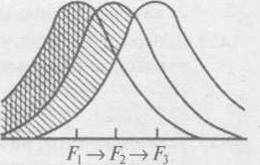
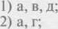
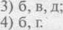
МО. Охарактеризуйте форму естественного отбора, общая схема действия которой показана на рисунке:
а) действует в постоянно изменяющихся в определенном направлении условиях среды; б) способствует сохранению существующего вида; в) приводит к снижению генетического разнообразия; г) закрепляет новые адаптивные генотипы в популяции; д) действует против особей с крайними значениями признаков.
М 1. Биотехнологическим процессом является:
) осушение болота;
- получение лекарственных препаратов с ПОМОЩЬЮ бактерий;
З) химическая прополка (обработка гербицидами) полей и садов;
4) коррекция у человека формы ушных раковин путем пластической операции.
АП. Укажите верное утверждение:
- мейотическое деление клеток яштяется основой бесполого размножения организмов;
- в профазе мейоза П вокруг хромосом формируется ядерная оболочка, появляются ядрышки;
З) в метафазе мейоза пары гомологичных хромосом расположены в экваториальной плоскости клетки;
4) содержание генетического материала у каждого полюса тетки во время анафазы мейоза — 2п4с (п — набор хромосом, с — количество хроматид).
МЗ. Путем ЭНдОЦИТОЗа осуществляется:
- секреция пепсина клетками железистого эпителия;
- поглощение болезнетворных бактерий нейтрофилами крови;
З) выделение слизи клетками эпителия, выстилающего носоглотку;
4) выделение теткой веществ, необходимых для построения клеточной стенки.
А14. В отличие от трипсина кератин:
а) имеет четвертичную структуру; б) при нагревании денатурирует; в) выполняет структурную функцию;
г) участвует в создании запаса кислорода в мышцах; д) может служить ИстоЧникОМ энергии.
4) только в.
А15. дан список понятий, три из которых можно отнести к одному биохимическому процессу в клетке:
а) НАД-восстаноменный; б) пептидная связь; в) некроз; г) цитоплазма; д) АТФ.
Определите. что это за процесс и какие два понятия непосредственно к нему не относятся («лишние»):
1) процесс — гликолиз; «лишние» пОНятИя — б, в; З) процесс — фотосинтез; «лишние» понятия — а, д; 2) процесс — гликолиз; «лишние» понятия — в, г; 4) процесс — фотосинтез; «лишние» понятия — б, в.
Мб. из четырех приведенных пар органов (структур) три могут служить одинаковым сравнительно-анатомическим доказательством эволюции. укажите «лишний» пример, который таковым доказательством не является:
- зубная эмаль лисицы и чешуя акулы;
- корнеплод свеклы и клубень картофеля;
З) слюнные железы льва и ядовитые железы гадюки;
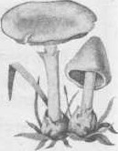
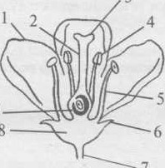
4) ловчий кувшин насекомоядного растения непентеса и колючки кактуса.
8
7
М 7. На рисунке изображен гриб:
- трутовый;
- плесневый;
З) шляпочный; 3 4) головневый.
МВ. На схеме строения цветка цифрой 5 обозначен(-а): 1) пестик;

2) ПЫЛЬНИК;
З) цветоножка;
4) тычиночная нить. 9
МЗ. ксилема относится к тканям растений:
- покровным;
- проводящим;
З) механическим;
4) образовательным.
ПО. рожь:
1 ) в Беларуси не культивируется;
2) используется для изготовления муки;
З) занесена в Красную книгу Республики Беларусь;
4) является распространенным сорняком сельхозугодий.
А21. укажите экологическую группу птиц. представителем которой является голубь сизый:
1) птицы лесов; 3) птицы культурных ландшафтов: 2) хищные птицы; 4) водоплавающие и околоводные птицы.
АП. Выберите признаки, характерные для лягушки озерной:
а) радиальная симметрия тела; б) в состав плечевого пояса входят коракоиды; в) имеется мускулистый язы
г) кожа голая, сухая, лишенная желез; д) оплодотворение наружное.
„423. Укажите признак. не характерный для представителей отряда Перепончатокрылые:
I ) развитие с неполным метаморфозом;
2) личинки имеют на брюшке ложные ножки;
З) у некоторых видов яйцеклад превращен в жало;
4) у взрослых особей ротовой аппарат грызущий или лакающий.
А24. укажите неверное утверждение:
- вибрионы — это прокариоты шаровидной формы;
- туберкулез и чума — бактериальные болезни человека;
З) в цитоплазме прокариот содержатся многочисленные рибосомы;
4) источником энергии для синтеза органических соединении у фотозрофных бактерий является солнечный с
А25. Укажите недостающее звено в схеме перемещения воды в корне покрытосеменных растений: ризодерма —» кора корня —» ?
1) сосуды; 2) перидерма; З) корневой чехлик; 4) корневой волосок.
ПБ. Плод ягода в отличие от костянки:
- а) сочный; б) не имеет деревянистого внутреннего слоя околоплодника; в) многосемянный; г) сборный. З) только б; 4) только г.
А27. из четырех приведенных растений три имеют одну и ту же жизненную форму. Укажите «лишнее» растение, которого эта жизненная форма не характерна:
1) пырей; 2) огурец; З) брусника; 4) одуванчик.
д2в. укажите правильные утверждения:
а) спорофит мхов при помощи ризоидов поглощает из почвы воду и минеральные вещества; б) сфагнум мягкий и сальвиния плавающая занесены в Красную книгу Республики Беларусь; в) мхи растут на почве в лесах и на болотах, на камнях и стволах деревьев, в воде пресных водоемов; г) в отличие от зеленых мхов у папоротников бесполое размножение происходит с образованием спор; д) у кукушкиного льна органы полового размножения развиваются на верхушках мужских и женских растений.
А29. выберите правильно составленные пары, включающие отряд животных и его представителя:
а) отряд Осетрообразные — стерлядь; б) отряд Хвостатые — тритон; в) отряд Крокодилы — кайман; г) отряд Сумчатые — ехидна; д) отряд Хищные — ондатра.
АЗО. укажите признаки, характерные для аскариды (1) и прудовика Ш):
а) слепо замкнутый кишечник; б) полость тела заполнена жидкостью, играющей роль гидроскелета; в) половой диморфизм; г) орган дыхания — легкое, образованное мантией; д) нервная система разбросанно-узлового типа; е) радииьная симметрия тела.
З) 1 —6, в, г; 11 — а, е;
АИ. Скелет предплечья человека включает:
1) ютючицу; 2) фаланги пальцев; З) плечевую кость; 4) локтевую кость.
АЗ2. Одной из функций белков плазмы крови человека является:
- перенос кислорода;
- транспорт угарного газа;
З) расщепление полисахаридов;
4) транспорт жирных кислот и лекарственных препаратов.
АЗЗ. укажите утверждение, верное в отношении дыхательной системы человека:
- при спокойном дыхании вдох происходит пассивно;
- от полости рта носовая полость отделена твердым нёбом;
З) надгортанник — хрящ листовидной формы, который отделяет трахею от гортани;
4) дањление в шлевршњной полости в норме выше атмосферного, поэтому легкие находятся в расправленном состоянии и полностью заполняют грудную клетку.
АЗ4. Выберите признаки, характерные для желудка человека:
а) представляет собой расширенную часть пищеварительной трубки; б) слизистая оболочка собрана в складки; в) содержит бактериальную микрофлору участвующую в частичном расщеплении целлюлозы; г) железы выделяют амилазу, мальтазу и лизоцим; д) оптимальной для работы ферментов является кислая среда.
АЗ5. определите слой кожи человека по описанию:
расположен поверхностно; состоит из мертвых клеток, которые постоянно слущиваются.
1) дерма (собственно кожа); З) роговой слой эпидермиса;
2) ростковый слой эпидермиса; 4) подкожная жировая клетчатка.
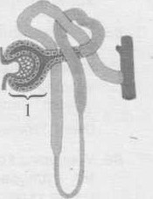
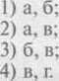
АЗЕ. Выберите признаки. характерные для структурного элемента нефрона, обозначенного на рисунке цифрой 1:
а) расположен в корковом веществе почки; б) содержит вторичные капилляры; в) в нем происходит образование первичной мочи; г) обеспечивает реабсорбцию воды, солей и глюкозы.
АЗ7. Подберите недостающее понятие, связанное с организмом человека, учитывая, что между понятиями каждой пары существует одинаковая логическая связь:
волосковые клетки кортиева органа — слуховой нерв = рецепторные клетки эпителия носовых ходов
- проводниковый отдел обонятельной сенсорной системы;
- периферический отдел обонятельной сенсорной системы;
З) кора височных долей больших полушарий головного мозга;
4) обонятельные центры коры больших полушарий головного мозга.
АЗ8. из четырех приведенных примеров в трех активнее работает один из отделов вегетативной (автономной) нервной системы (ВНС). Укажите «лишний» пример, в котором активнее работает другой отдел ВНС:
) на банкете при виде любимых блюд у молодого человека усилилось слюноотделение;
2) после экзамена студент слушает спокойную музыку, пульс у него снижается до нормы;
З) на чемпионате мира по биатлону участник гонки преследования развил высокую скорость, он вырывается в лидеры ;
4) из-за сильного удара в живот у солдата замедлился ритм сердечных сокращений, произошла кратковременная остановка сердца.

Часть В
ВТ на схеме представлены типы биотических взаимоотношений (символ «+» обозначает пользу от взаимодейст, вия для вида. символ — отрицательное влияние, символ «О» — отсутствие значимых последствий). Для каждогс типа взаимоотношений подберите соответствующий пример:
 | - тополь и трутовый гриб  - масленок и лиственница  З) молодые сосны и березы в густом подросте смешанного леса  4) лисица и личинки блохи. которые обитают в ее норе и питаются слушивающимися ороговевшими клетками кожи лисицы
  
     | в
    вид |  | вид П
  вид |  | вид П |  | вид 1 | вид 11
Ответ запишите в виде сочетания букв и цифр, соблюдая алфавитную последовательность букв схемы левог столбца. например: А4БЗВ2.
82. установите соответствие:
Структура клетки
А) вакуоль  Б) хлоропласт  В) митохондрия  Г) комплекс Гольджи | 1)  2)  З) 4)  5) | осморегуляция сборка микротрубочек синтез полисахаридов клеточной стенки поглощение и преобразование энергии света осуществление кислородного этапа клеточного дыхания
Ответ запишите в виде сочетания букв и цифр, соблюдая алфавитную последовательность букв левого столб[ например: Д4Б3В2Г1.
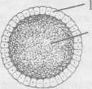
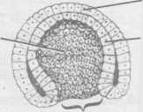
ВЗ. укажите, какими цифрами на схемах эмбрионального развития животного сна примере ланцетника) обозначены:2 6
А) энтодерма; Б) бластоцель;
В) первичная кишка.
Ответ запишите в виде сочетания букв и цифр. соблюдая алфавит-
5 ную последовательность букв. например: А4БЗВ2.
ва. В лаборатории студенты изучают трисомию. В их распоряжении имеется семь образцов клеток растений (у шпинат, шелковица), содержащих разное количество хромосом:
о 27; 2) п; 3) 64; 4) 39; 5) 37; 6) 29; 7) 13.
укажите номера трех образцов, которые являются объектами данного исследования, если известно. что гаплс ный набор хромосом у ивы равен 19. у шпината — б, у шелковицы — 14 и каждый трисомик образовался в резз тате мутации по одной паре хромосом.
номера образцов запишите цифрами (порядок записи цифр не имеет значения). Например: 135.
В5. участок одной цепи молекулы ДНК содержит 400 генов. каждый ген включает промотор из 100 нуклеотидов кодированную информацию о 145 аминокислотах, 2 участка, не несущие информацию о синтезе белка. по 81 леотиду каждый и терминатор из 1 триплета. рассчитайте, сколько секунд понадобится для репликации э участка цепи молекулы ДНК. если ДНК-полимераза движется со скоростью 700 нм в секунду, а линейная одного нуклеотида равна 0.34 нм.
ответ запишите цифрами в виде целого числа, единицы измерения не указывайте. Например: 12.
Вб. У ящериц коричневый окрас тела доминирует над серым и определяется геном. локализованным в 2-хром ме, а длинный хвост доминирует над коротким и определяется геном, локализованным в аутосоме. в эксп менте скрестили дигетерозиготного самца и серую длиннохвостую самку. мать которой имела короткий к В результате скрещивания было получено 32 яйца. определите. из скольких яиц ВЫЛУПЯТСЯ серые самки с кс ким хвОСТОМ. учитывая. что женский пол является гетерогаметным и расщепление соответствует теоретич ожидаемому.
Ответ запишите цифрами в виде целого числа, единицы измерения не указывайте. например: 12.
87. Выберите два признака. отличающие эвглену зеленую от амебы обыкновенной:
- органоид движения — жгутик,
- половой процесс — конъюгация;
З) размножается путем деления клетки надвое;
4) имеется светочувствительный глазок — стигма; 5) газообмен осуществляется всей поверхностью тела;
б) непереваренные остатки пищи удаляются через порошицу;
- выделение воды и растворенных веществ происходит через сократительную вакуоль. Ответ запишите цифрами (порядок записи цифр не имеет значения). например: 1 з.
ВВ. Классифицируйте ясень обыкновенный. расположив в порядке иерархичности (начиная с самого низкого ранга) шесть подходящих элементов из предложенных:
- род Ясень;
- царство Растения;
З) тип Многолетние;
4) класс Двудольные; 5) отряд Лиственные;
б) семейство Маслиновые; 7) отдел Покрытосеменные;
- вид Ясень обыкновенный.
Ответ запишите цифрами, соблюдая полученную последовательность. например: 413256.
89. для каждого животного укажите таксон. к которому оно принадлежит:
 | Пксон
А) моль платяная  Б) актиния корковая  В) клеш чесоточный  Г) шелкопряд тутовый  Д) трихинелла спиральная | - тип Моллюски  - тип Плоские черви З) тип Круглые черви  4) класс Ракообразные 5) отряд Чешуекрылые  б) класс Паукообразные 7) тип Кишечнополостные  8) отряд Перепончатокрылые
Ответ запишите в виде сочетания букв и цифр, соблюдая алфавитную последовательность букв левого столбца. например: А4Б4ВЗГ2Д1.
ИО. для каждого животного подберите схему, отражающую особенности строения его кровеносной системы:
 | Схема строения кровеносной системы
 | 1 | 2 | з | 4
А) варан  Б) сазан  В) горбуша  Г) веретеница  Д) морской котик | 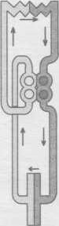 | 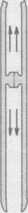 | 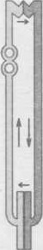 | 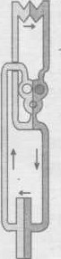
Ответ запишите в виде сочетания букв и цифр. соблюдая алфавитную последовательность букв левого столбца. Например: А4Б4ВЗГ2Д2.
1. Укажите две правильно составленные пары, включающие гормон и следствие его недостаточной продукции в ор. ганизме человека:
- соматотропин — гигантизм;
- тромбопласгин — гемофилия;
З) тироксин — бронзовая болезнь;
- вазопрессин — несахарный диабет;
- адреналин — устойчивое увеличение частоты и аилы сердечных сокращений;
б) меланотропин — снижение содержания пигмента в клетках кожи или его отсутствие. ответ запишите цифрами (порядок записи ЦИФР не имеет значения). например: 13.
В12. При подготовке пациента к хирургической операции медперсонал наблюдал за работой его сердца в течение 32 часов. сердце человека сокращалось в среднем 75 раз в минуту. подсчитайте, сколько часов за данный период времени при таком ритме желудочки сердца находились в состоянии систолы.
ответ запишите цифрами в виде целого числа, единицы измерения не указывайте. например: 12.
задание | вариант
АЗ
Аб
мо
А11
МЗ
А14
А15
Мб
А17
МВ
А19
А21
МЗ
А 24
А25
А28
А29
АЗО
А32
АЗЗ
Аза
АЗ5
АЗБ
АЗ7
АЗЕ
 | А4Б2В1 | АЗЬ4В2 | МБ2В4 | А2ЫВ4 | АIЫВ2
 | А4ЫВЗГ5 | А5Б2ВЗГ4 | А4Б2В5П | МБ2ВIГЗ | АЊ4В2ГЗ
 | А2Б5ВЗ | МЫВ6 | А4ЫВ6 | АЗБ6В4 | А2Ь5В4
 | 146 | 257 | 127 | 256 | 356
 | 68 | 102 | 204 | 340
 | 27 |  | 37 | 26 | 23
 | 612573 | 716583 | 283416 | 617584 | 815362
 | АбБ5В6Г7Д4 | А7БЗВ8Г6Д7 | АбБ2В5Г8Д5 | А7БЗВ4Г4Д5 | А4Б2В7Г|Д2
вто | АЗЫВЗГIД4 | АIБЗВ4ГЗД4 | А4БЗВIГЗД1 | АЗБЗВШД4 | АЗБ4ВIГЗД1
 | 16 | 26 | 35 | [5 | 12
В12 |  |  |  | 18

задание | вариант
задание |  |  |  |  | 10
АЗ
Аб
МО
А11
мз
А14
А15
МБ
А17
А19
А21
МЗ
А24
А25
А27
А28
А29
АЗО
АЗЗ
Аза
АЗ5
АЗБ
А37
АЗ8
 | АЗБ2В1 | А2БЗВ4 | ,АЗБ4В2 | АЗБ2В4 | А4ЫВЗ
 | А5Б4ВIГЗ | АIБЗВ4Г2 | А5Б2ВIГ4 | МЫВ2Г4 | АIБ4В5ГЗ
 | А5БЗВ2 | А2Б6В4 | А4Б2В5 | АЗЫВ5 | А4Б2В6
ва | 157 | 356 |  | 236 | 467
 | 204 | 136 |  | 68 | 136
 | 47 |  | 24 | 35 | 14
 | 518674 | 417583 | 716584 | 816573 | 816472
 | АЗЫВ4Г7Д1 | МБ7В2Г8Д7 | А5Б4В6Г4Д8 | А2Б8В6Г8Д5 | МБ7В6Г5ДЗ
 | АЗЫВЗГ4Д1 | АЗЫВIГЗД4 | АIБЗВЗГIД4 | АЗЫ ВЗГ4Д4 | А4БЗВЗГ4Д1
 | 23 | 25 | 25 | 13
 | 21 |  |  | 15

